**第４章　医療従事者の確保と資質の向上**

**第１節　医師（医師確保計画）**

**第１　基本的事項**

**１　計画策定の趣旨**

医師の偏在は、地域間、診療科間のそれぞれにおいて、長きにわたり課題として認識されながら、現時点においても解消が図られていません。

平成20年度以降、地域枠を中心とした全国的な医師数の増加等が行われてきましたが、医師偏在対策が十分図られなければ、地域や診療科といったミクロの領域での医師不足の解消にはつながりません。

このため、「医療従事者の需給に関する検討会医師需給分科会」において、早急に対応する必要のある実効的な医師偏在対策について検討が行われ、平成29年12月に第２次中間取りまとめがなされました。平成30年３月には、この取りまとめで示された具体的な医師偏在対策について、「医療法及び医師法の一部を改正する法律案」（以下「改正法」という。）が第196回通常国会に提出され、同年７月に成立しました。

改正法に基づき、国において全国ベースで三次医療圏ごと及び二次医療圏ごとの医師の多寡を統一的、これまでより客観的に比較・評価した指標（以下「医師偏在指標」という。）が算定され、都道府県においては、三次医療圏間及び二次医療圏間の偏在是正に資する医師確保対策等を、医療計画の中に新たに「医師確保計画」として平成31年度中に策定することとなり、本県おいては、医療計画の一部として「医師確保計画」を平成31年度に策定しました。

なお、第８期医師確保計画については、第８期保健医療計画に追加し策定することとし、「第４章　第１節　医師」の項目と合わせて記載しています。

**２　計画の期間**

高知県保健医療計画（第８期）に合わせ、令和６年度から令和11年度までの６年間とし、３年ごとに見直しを行い、本県における医師の偏在の解消をめざします。

（図表4-1-1）計画の期間



**３　計画の全体像**

本計画では、厚生労働省令に基づき算出した「医師偏在指標」に基づき、県内の二次医療圏を「医師少数区域」、「医師多数区域」として設定し、それぞれの「医師確保の方針」と「目標医師数」を定めたうえで、「医師確保に向けた取組」を記載します。

あわせて、産科及び小児科については、政策医療の観点、医師の長時間労働となる傾向、診療科と診療行為の対応も明らかにしやすいことから、全診療科を対象とした「医師確保計画」に加え、個別計画として策定します。

**４　計画の対象区域**

計画の対象となる区域は、県全体及び県内の二次医療圏・周産期医療圏・小児医療圏を計画の区域とします。

（図表4-1-2）本計画における対象区域

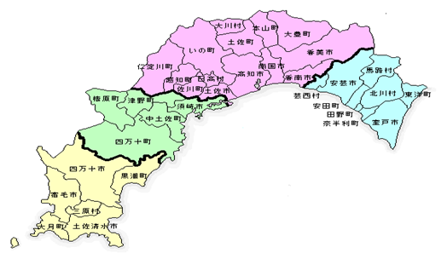

・本計画のうち、産科・小児科にお

ける医師確保計画においては、周

産期医療の提供体制に係る圏域を「周産期医療圏」と、小児医療の提供体制に係る圏域を「小児医療圏」と言います。

・本県の４つの二次医療圏はそれぞれ、「周産期医療圏」及び「小児医療圏」と合致します。

中央医療圏

安芸医療圏

高幡医療圏

幡多医療圏

**第２　本県の医師数等の状況**

**１　医療施設従事医師数の推移**

本県の医療機関に従事する医師の数は、令和２年末で2,227人となり平成14年から133人増加しています。人口10万人当たりの医師数でみても年々増加しており、令和２年末では322.0人で全国第３位となっています。

しかしながら、年齢、地域及び診療科目ごとの医師数に着目すると、それぞれ大きな偏在があり、あわせて、人口10万人あたり病床数が全国で最も多いことを背景に、病院病床あたり医師数は少ない状況にあり結果として地域の中核的な病院において医師不足の声が生じています。

一方、女性医師も増加しており、出産や育児等のライフステージに応じた多様な働き方への支援が必要となります。

単位：人

（図表4-1-3）高知県の医療機関に従事する医師数

|  |  |  |  |  |  |  |  |  |  |  |
| --- | --- | --- | --- | --- | --- | --- | --- | --- | --- | --- |
| 年 | H14 | H16 | H18 | H20 | H22 | H24 | H26 | H28 | H30 | R2 |
| 医師総数 | 2,094 | 2,099 | 2,077 | 2,100 | 2,095 | 2,136 | 2,162 | 2,206 | 2,237 | 2,227 |
| うち男性 | 1,771 | 1,770 | 1,728 | 1,719 | 1,692 | 1,730 | 1,734 | 1,742 | 1,759 | 1,731 |
| うち女性 | 323 | 329 | 349 | 381 | 403 | 406 | 428 | 464 | 478 | 496 |
| 人口10万人  当たりの医師数 | 258.5 | 261.4 | 263.2 | 271.7 | 274.1 | 284.0 | 293.0 | 306.0 | 316.9 | 322.0 |

出典：医師・歯科医師・薬剤師調査・統計（厚生労働省）

（図表4-1-4）人口10万人当たり医師数（R2年12月31日現在）

出典：医師・歯科医師・薬剤師統計（厚生労働省）

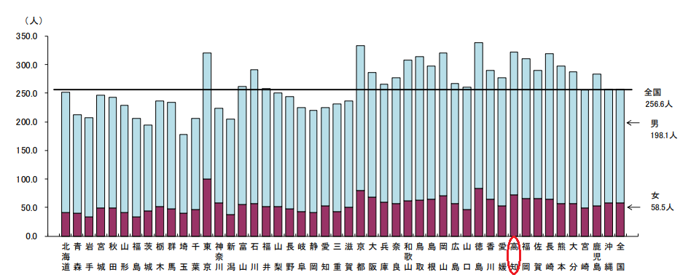

322.0人

全国３位

（図表4-1-5）病院病床100床あたり医師数

人

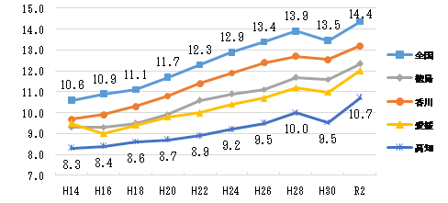

出典：医療施設（静態・動態）調査（厚生労働省）

人

医師の年齢構成をみると、平成14年には全体の20％だった60歳以上の医師が平成30年には全体の3割超を占める一方、40歳未満の医師は36％から25％に減少し、医師が高齢化している状況にあります。

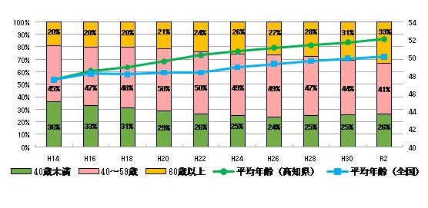

出典：医師・歯科医師・薬剤師調査・統計（厚生労働省）

（図表4-1-6）医師の年齢構成の推移（高知県）

平成14年から令和２年までの18年間における40歳未満の若手医師数は、平成20年度以降の医学部の臨時定員増などにより国全体では微増となっていますが、東京都は約33％も増加しています。

一方、本県においては、平成14年に750人いた若手医師が、平成26年には517人（31％減）と年々減少し、平成28年以降は増加に転じ令和２年には587人まで回復しているものの、平成14年と比較すると22％の減少となっています。

このことから、首都圏などの都市部に若手医師が集まる一方で、地方では若手医師が減少していることが分かります。

（図表4-1-7）医療機関に従事する40歳未満の医師数

単位：人

|  |  |  |  |  |  |  |  |  |  |  |
| --- | --- | --- | --- | --- | --- | --- | --- | --- | --- | --- |
| 年 | H14 | H16 | H18 | H20 | H22 | H24 | H26 | H28 | H30 | R2 |
| 高知県 | 750 | 694 | 651 | 600 | 551 | 533 | 517 | 552 | 570 | 587 |
| 全国 | 90,292 | 89,817 | 90,598 | 90,596 | 90,710 | 91,229 | 91,293 | 92,603 | 93,886 | 97,819 |
| 東京都 | 12,165 | 13,009 | 13,184 | 14,027 | 14,684 | 15,053 | 15,377 | 15,265  出典：医師・歯科医師・薬剤師調査・統計（厚生労働省） | 15,523 | 16,163 |

（図表4-1-8）40歳未満の医師数の推移（Ｈ14年を100として）

出典：医師・歯科医師・薬剤師調査・統計（厚生労働省）

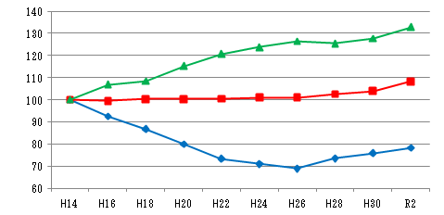

40歳未満が

増加

東京133

全国108

高知78

**２　二次医療圏ごとの医師数の状況**

二次医療圏ごとの推移（Ｈ14年～Ｒ２年）を見ると、中央医療圏が11.4％と大幅に増加する一方、安芸医療圏は微増、高幡医療圏、幡多医療圏ではそれぞれ減少し、県中央部への一極集中が加速しています。

また、中央医療圏の中でも、高知市及び南国市を除く地域では23％減となっており、医療圏内での偏在も顕著になっています。

（図表4-1-9）二次医療圏ごとの医師数

単位：人

出典：医師・歯科医師・薬剤師調査・統計（厚生労働省）

（図表4-1-10）二次医療圏別医師数の推移（Ｈ14年を100として）

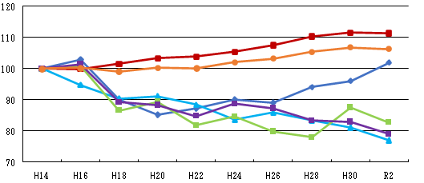

中央111.4

安芸102.0

高幡82.7

中央（高知市・

南国市除く）77.0

県全体106.4

幡多78.9

出典：医師・歯科医師・薬剤師調査・統計（厚生労働省）

10万人あたり医師数でみると、中央を除く3つの二次医療圏では全国値を下回る状況にあり、加えて、中央医療圏の中でも高知市・南国市を除く地域では全国値を大きく下回っています。

（図表4-1-11）10万人あたり医師数（医療圏別・R2）

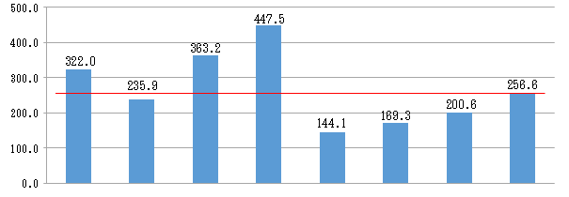

高知県

安芸

中央

中央(高知市・

南国市)

中央(高知市・

南国市除く)

出典：医師・歯科医師・薬剤師統計（厚生労働省）

高幡

幡多

全国

**３　臨床研修医の状況**

これまで県と関係機関が進めてきた医師確保の取組などにより、近年の臨床研修医の採用数は増加傾向となり、令和５年度に県内で採用された１年目の臨床研修医は68名になりました。

（図表4-1-12）県内の臨床研修医採用者数の推移

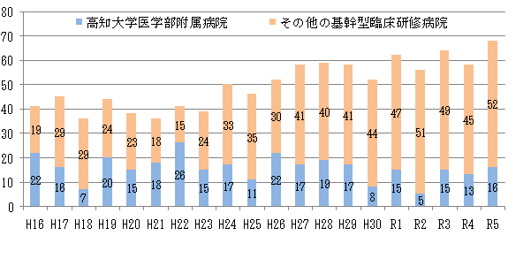

出典：高知県臨床研修連絡協議会

人

単位：人

**４　専攻医等の状況**

臨床研修修了者の県内の採用数については、平成27年度以降、毎年40～50人前後で推移するようになりました。

しかしながら、県内の臨床研修医が引き続き県内医療機関で働く割合は8割程度にとどまり、また、平成30年度に開始された新専門医制度での専攻医登録者数は、50人程度で推移しています。

（図表4-1-13）県内臨床研修医の進路

出典：高知県健康政策部調べ

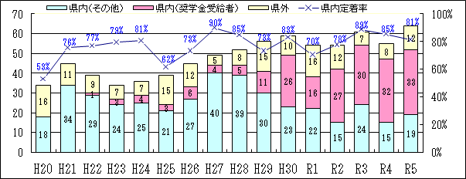

（図表4-1-14）診療科別の専攻医採用数（Ｈ30～）

単位：人



出典：高知県健康政策部調べ

「－」･･･指導医不在により募集していない診療科

医学生の卒業後の県内定着促進に向けて創設した奨学貸付金を受給する医学生は、令和３年度以降は170名から160名程度で推移しており、本制度の継続により令和９年度以降、償還期間内の医師が300名を超えると推計され、将来的には一定数の若手医師が確保できる見通しが立ってきました。

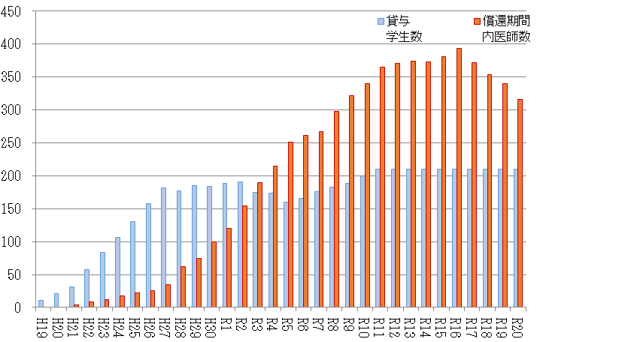（図表4-1-15）医師養成奨学金受給学生・償還期間内医師数の推計

**５　診療科別医師数の推移**

出典：高知県健康政策部推計（毎年度の新規貸与者を35名で推計）

公表後

修正

県の医師養成奨学貸付金で加算制度を設けている特定の診療科目（小児科、産科・産婦人科、脳神経外科、麻酔科、外科）における本県の医師数の推移を全国と比べると、全国の増加率とのかい離はあるものの、ここ数年は増加傾向に転じています。しかしながら、産科・産婦人科については、平成10年から約12％減少したことに加え、外科が約18％減と全国以上に減少しており、医師不足は依然として深刻な状況にあります。

（図表4-1-16）診療科別医師数（H10～R2）

単位：人

出典：医師・歯科医師・薬剤師調査・統計（厚生労働省）

（図表4-1-17）診療科医師数の推移（Ｈ10年を100として）

麻酔科（全国）

麻酔科（高知）

脳神経外科（全国）

小児科（全国）

脳神経外科（高知）

小児科（高知）

産科・産婦人科（全国）

外科計（全国）

産科・産婦人科（高知）

外科計（高知）

※外科計は図表4-1-14の外科計の医師数

出典：医師・歯科医師・薬剤師調査・統計（厚生労働省）

**６　将来の人口推計と医療需要の状況**

**（１）県全体**

県全体の人口は平成29年から令和18年にかけ２割程度減少しますが、高齢化による医療需要の増により、県全体の医療需要は人口減よりも緩やかに減少していきます。

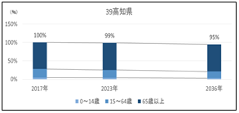将来人口　　　　　　（図表4-1-18）　　　　　　医療需要

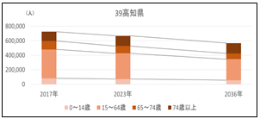

H29　　　　　 R5　　　　　　　　　　 R18

H29　　　　　 R5　　　　　　　　　　　 R18

※医療需要は全国における性年齢階級別受療率と当該地域の性年齢別人口を乗じた数値であり、マクロ需給推計の考え方と異なる方法で算出されています。

**（２）二次医療圏**

ア　安芸医療圏

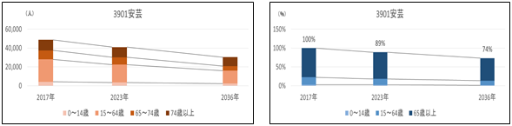高齢化による医療需要の増よりも、人口減少に伴う医療需要の減の方が大きいため、安芸医療圏全体の医療需要は減少していきます。

将来人口　　　　　　（図表4-1-19）　　　　　　医療需要

H29　　　　　 R5　　　　　　　　　　　 R18

H29　　　　　 R5　　　　　　　　　　　 R18

イ　中央医療圏

人口は減少していきますが、高齢化に伴う医療需要の増により、中央医療圏全体の医療需要はわずかに増加していきます。

将来人口　　　　　　（図表4-1-20）　　　　　　医療需要

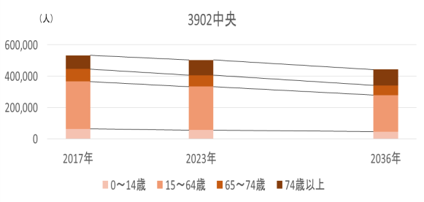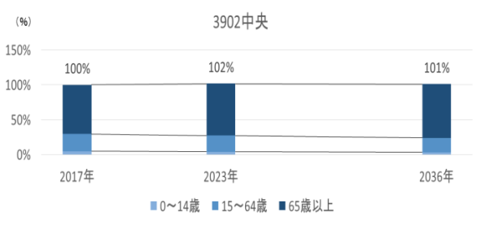

H29　　　　　 R5　　　　　　　　　　　R18

H29　　　　　　　 R5　　　　　　　　　　　　R18

ウ　高幡医療圏

高齢化による医療需要の増よりも、人口減少に伴う医療需要の減の方が大きいため、高幡医療圏全体の医療需要は減少していきます。

将来人口　　　　　　（図表4-1-21）　　　　　　医療需要

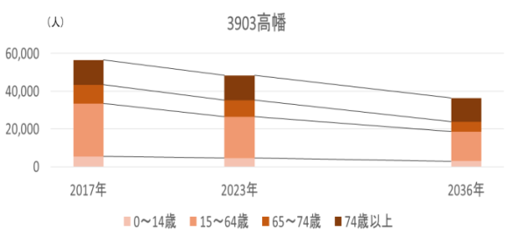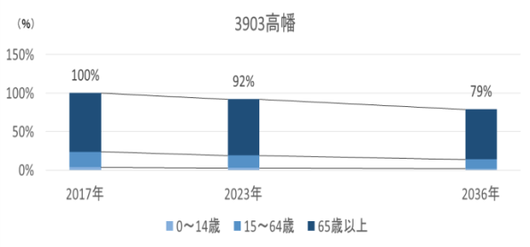

H29　　　　　 R5　　　　　　　　　　　 R18

H29　　　　　　　 R5　　　　　　　　　　　　R18

エ　幡多医療圏

高齢化による医療需要の増よりも、人口減少に伴う医療需要の減の方が大きいため、幡多医療圏全体の医療需要は減少していきます。

将来人口　　　　　　（図表4-1-22）　　　　　　医療需要

出典：厚生労働省

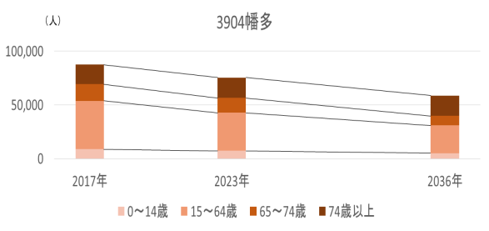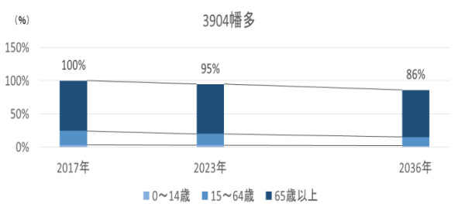

H29　　　　　 R5　　　　　　　　　　　 R18

H29　　　　　　　 R5　　　　　　　　　　　　R18

**第３　医師偏在指標及び区域の設定**

**１　医師偏在指標**

これまで、地域ごとの医師数の比較には人口10万人対医師数が一般的に用いられてきましたが、これは地域ごとの医療ニーズや人口構成等を反映しておらず、医師数の多寡を統一的・客観的に把握するための「ものさし」としての役割を十分に果たしていないとのことから、国において、全国ベースで医師の多寡を統一的、これまでより客観的に比較・評価する指標として、医療需要、人口・人口構成とその変化、患者の流出入、医師の性別・年齢分布等の要素を考慮した医師偏在指標を設定することとなりました。

**（１）医師偏在指標の算出方法**

**標準化医師数(※１)**

**医師偏在指標** **＝**

**地域の人口 ／ 10万 × 地域の標準化受療率比(※２)**

性・年齢階級別平均労働時間

(※１)標準化医師数＝　Σ 性・年齢階級別医師数×

　全医師の平均労働時間

地域の期待受療率(※３)

(※２)地域の標準化受療率比＝

全国の期待受療率

(※３)地域の期待受療率＝

地域の入院医療需要(※４)＋地域の無床診療所医療需要（※５）

地域の人口

(※４)地域の入院医療需要＝　（Σ 全国の性・年齢階級別入院受療率 × 地域の性・年齢階級別人口） × 地域の入院患者流出入調整係数

(※５)地域の無床診療所医療需要＝　（Σ 全国の性・年齢階級別無床診療所受療率 × 地域の性・年齢階級別人口） × 無床診療所医療医師需要度(※6) × 地域の無床診療所患者流出入調整係数

マクロ需給推計における

外来医師需要

全国の無床診療所

外来患者数(※7)

(※６)無床診療所医療医師需要度＝

マクロ需給推計における

入院医師需要

全国の入院患者数

(※７)全国の無床診療所外来患者数=　全国の外来患者数

×

初診・再診・在宅医療算定回数［無床診療所］

初診・再診・在宅医療算定回数［有床診療所・無床診療所］

**（２）本県の状況**

厚生労働省が算出し公表した医師偏在指標では、本県の医師偏在指標は268.2となっており、上位1/3の範囲内に位置しています。

二次医療圏別では、中央医療圏が300.3で上位1/3の範囲内に位置し、幡多が159.7で下位1/3の範囲内、安芸が206.8、高幡が187.1でそれぞれ中間に位置しています。なお、医師偏在指標に使用された医師数については、令和２年の数値となっています。

医師偏在指標等は、医師の年齢や年齢ごとの勤務時間が反映されており、単純な人口比より一定精度が高いものと評価できますが、全国一律の基準で機械的に算出されたものであり、本県のように県土が広く東西に長いうえに中山間地域が多いなどの地理的な要因やそれに伴う医療機関へのアクセス性などが考慮されていません。また、今後、医師の働き方改革を進めるうえで必要な医師数も考慮されていないことから、さらなる精度の向上が求められます。このため、今後、人口や医療需要が減少していく中で、県民が住み慣れた地域で安心して暮らしていくためには、それぞれの地域の実情に応じた医師の確保が必要であることは言うまでもありません。

（図表4-1-23）国が公表した医師偏在指標等

|  |  |  |  |  |  |
| --- | --- | --- | --- | --- | --- |
| 医療圏 | 順位 | 医師  偏在指標 | R2年 医師数 | 参考値 | |
| R8年度末に下位  1/3を脱するために  必要な医師数 | 医師需要マクロ推計  によりR18年度末に 必要とされる医師数 |
| 全国平均 | － | 255.6 | － | － | － |
| 高知県 | 15/47 | 268.2 | 2,227 | － | 1,918 |
| 安芸 | 136/330 | 206.8 | 103 | － | 94 |
| 中央 | 40/330 | 300.3 | 1,877 | － | 1,516 |
| 高幡 | 199/330 | 187.1 | 86 | － | 95 |
| 幡多 | 267/330 | 159.7 | 161 | 159 | 220 |

（図表4-1-24）医師偏在指標における本県の相対的位置

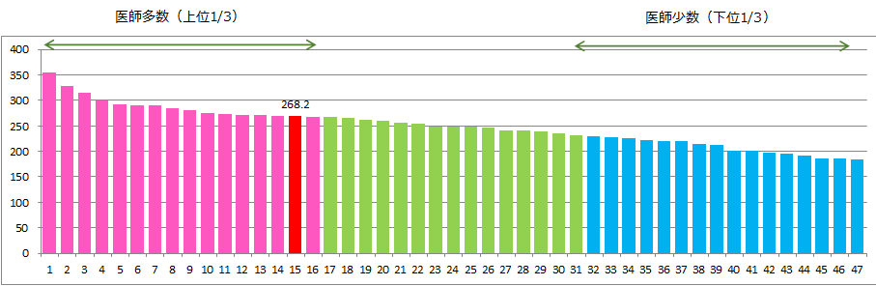

（図表4-1-25）二次医療圏別の状況

**２　医師少数区域・医師多数区域の設定**

各都道府県においては、医師偏在の状況等に応じた実効的な医師確保対策を進めるよう、医師偏在指標を用いて医師少数区域及び医師多数区域を設定し、これらの区域分類に応じて具体的な医師確保対策を実施することになります。

本県では、医師偏在指標に基づき、中央医療圏を医師多数区域、幡多医療圏を医師少数区域と定めます。

ただし、安芸医療圏、中央医療圏、高幡医療圏においても、医師が不足していると判断できる地域を後述する「医師少数スポット」と定め、必要な医師の確保を図ります。

（図表4-1-26）＜本県が指定する医師多数区域及び医師少数区域＞

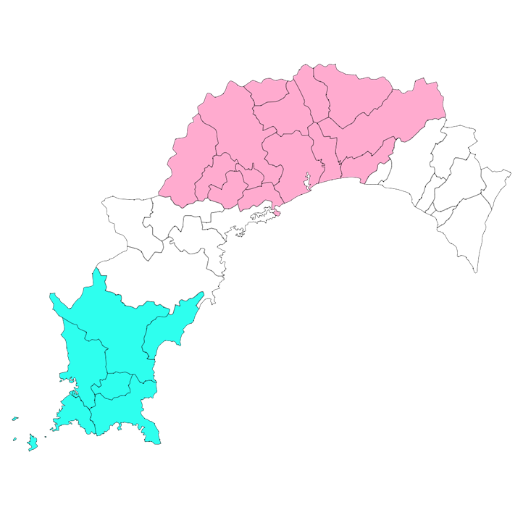

中央

（医師多数区域）

安芸

（医師多数でも

少数でもない区域）

高幡

（医師多数でも

少数でもない区域）

幡多

（医師少数区域）

医師多数区域

医師少数区域

**３　医師少数スポットの指定**

「医師少数スポット」とは、「医師少数区域」以外で局所的に医師が少ない地域を都道府県が指定し、「医師少数区域」と同様に取り扱うことができる地域です。

なお、改正医療法における「医師の確保を特に図るべき区域」とは、「医師少数区域」及び「医師少数スポット」を指します。

**（１）医師少数スポットの指定の考え方**

本県においては、地理的な条件から他地域と比較して生活環境の整備等が低位にある地域が多くある状況を踏まえ、「医師少数スポット」の指定の考え方は次のとおりとします。

ア　救急医療等の医療計画上の政策医療を担う医療機関が現に存在し、かつ、地理的な条件により当該医療機関へのアクセスが制限されるとともに、当該医療機関における継続的な医師の確保が困難な地域とする。なお、具体的には、関係法令により指定された地域等(※)を有する市町村を指定する。

※過疎地域自立促進特別措置法における過疎地域、振興山村地域(山村振興法)、特定農山村地域(特定農山村法)、離島振興法

イ　上記の他、地域医療対策協議会において「医師少数スポット」として、特に医師の確保を図ることが必要と了承された地域。

なお、「医師少数スポット」を含む「医師の確保を特に図るべき区域」については、以下の医師確保のための施策において、同様の取扱いとなります。

ア　医師養成奨学貸付金制度

平成30年7月の「医療法及び医師法の一部を改正する法律」の施行により都道府県が策定することとなった地域枠医師等を対象としたキャリア形成プログラム（医師が不足している地域における医師の確保に資するとともに、当該地域に派遣される医師の能力の開発及び向上を図ることを目的とする計画）の運用指針（令和３年12月一部改正）においては、地域枠医師等が一定期間勤務することとなる医療機関が所在する地域を「医師の確保を特に図るべき区域等」と規定されています。

イ　「医師少数区域経験認定医師」制度（令和２年４月施行）

平成30年の医療法一部改正により、厚生労働大臣が法第７条に規定する臨床研修等修了医師からの申請に基づき、「医師の確保を特に図るべき区域」における医療の提供に関する知見を有するために必要な経験を有する者であることを認定する制度が令和２年４月から施行されています。

**（２）医師少数スポットの指定**

本県では、（１）の考え方に基づき、中央及び安芸、高幡医療圏の次の市町村を「医師少数スポット」として指定します。

（図表4-1-27）医師少数スポットとして指定する地域

|  |  |
| --- | --- |
| 医療圏 | 医師少数スポットとして指定する地域 |
| 安芸医療圏 | 室戸市、安芸市、東洋町、奈半利町、田野町、安田町、馬路村、北川村、芸西村 |
| 中央医療圏 | 土佐市、香南市、香美市、本山町、大豊町、土佐町、  大川村、いの町、仁淀川町、佐川町、越知町、日高村 |
| 高幡医療圏 | 須崎市、中土佐町、檮原町、津野町、四万十町 |

（図表4-1-28）＜本県が指定する医師多数及び少数区域、医師少数スポット＞

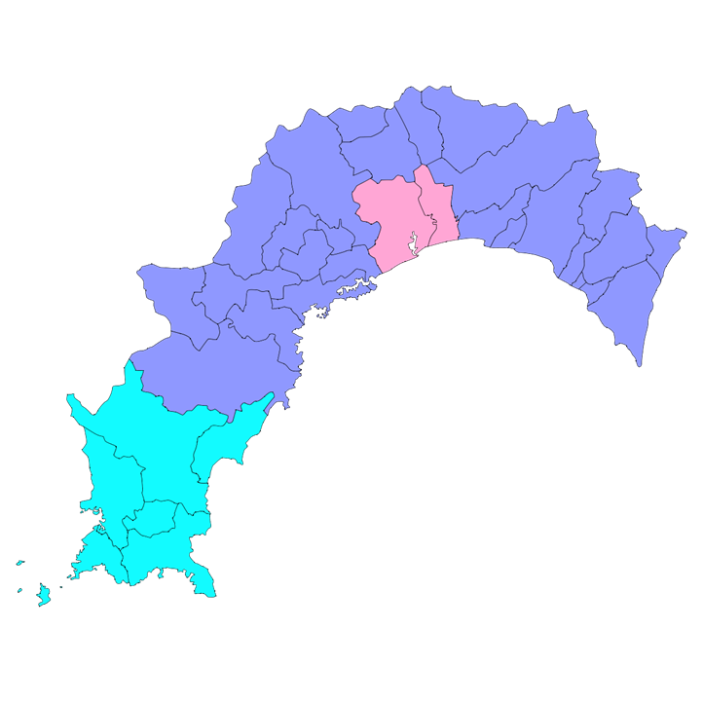

中央

（医師多数区域）

＊高知市・南国市以外

医師少数スポット

安芸

（医師多数でも

少数でもない区域）

＊全市町村

医師少数スポット

幡多

（医師少数区域）

高幡

（医師多数でも

少数でもない区域）

＊全市町

医師少数スポット

医師多数区域

医師少数区域

医師少数スポット

（図表4-1-29）本県における過疎地域等の状況

**第４　医師確保の方針と目標医師数**

**１　医師確保の方針の考え方**

医師の確保とともに県内における偏在是正のため、医師の少ない地域には、医師の多い地域から医師の確保を図ることが望ましいとされているため、それぞれの区域ごとに医師確保の方針を定めることとし、各区域に応じた「医師確保の方針」の考え方は図表4-1-30のとおりです。

**２　目標医師数の考え方**

国が示す「医師確保計画策定ガイドライン」では、目標医師数は３年間の計画期間中（令和６年度～令和８年度）に、医師少数区域が計画期間開始時の下位1/3の基準を脱する（基準に達する）ために要する医師の数（計画期間終了時点において各医療圏で確保しておくべき医師の総数）と定められています。

目標医師数は、医師偏在指標を計画期間開始時点の下位1/3の基準値（179.3）に固定し算出することとなりますが、国が算出した計画期間終了時点における目標医師数（「国が算出した医師数」）は、３年後の人口減少を見込んでいるため、結果的に、県内の全ての二次医療圏において、計画策定時における下位1/3の基準を脱することとなっています。

同ガイドラインでは、「目標医師数は計画開始時の医師数を設定上限数とする」こととされていることから、本県の目標医師数は図表4-1-30のとおりとなります。

あわせて、短・中期的目標として、県内臨床研修医数と高知大学医学部附属病院専門研修プログラムへの登録者数を図表4-1-31のとおり目標値とします。

（図表4-1-30）＜本県の医師確保の方針及び目標医師数＞

|  |  |  |  |
| --- | --- | --- | --- |
| 医療圏 | 現状の医師数  R2 | 目標医師数  R8年度末  (下位33.3%を脱するために要する医師数) | 医師確保の方針 |
| 県全体  医師多数県 | 2,227人 | 2,227人  （1,696人） | ○新たな医師確保対策による、他の都道府県からの医師確保は行いません。  ○現状の医師数の維持を基本とし、既存の医師確保対策を継続して実施します。 |
| 安芸 | 103人 | 103人  （73人） | ○現状の医師数の維持を基本とし、既存の医師確保対策を継続して実施します。  ○医師少数スポットについては、医師少数区域と同様の方針とします。 |

|  |  |  |  |
| --- | --- | --- | --- |
| 医療圏 | 現状の医師数  R2 | 目標医師数  R8年度末  (下位33.3%を脱するために要する医師数) | 医師確保の方針 |
| 中央  医師多数区域 | 1,877人 | 1,877人  （1,025人） | ○新たな医師確保対策による、県内の他の二次医療圏からの医師確保は行いません。  ○現状の医師数の維持を基本とし、既存の医師確保対策を継続して実施します。  ○医師少数区域への医師派遣等を推進します。  ○医師少数スポットについては、医師少数区域と同様の方針とします。 |
| 高幡 | 86人 | 86人  (71人) | ○現状の医師数の維持を基本とし、既存の医師確保対策を継続して実施します。  ○医師少数スポットについては、医師少数区域と同様の方針とします。 |
| 幡多  医師少数区域 | 161人 | 161人  (159人) | ○現状の医師数がR8年度末に下位33.3％の基準を脱するために要する医師数を上回っているため、現状の医師数の維持を基本とし、既存の医師確保対策を継続して実施します。  ○医師多数区域からの医師派遣等を推進します |

（図表4-1-31）＜本県の臨床研修医数及び高知大学医学部附属病院

専門研修プログラムへの登録者数の目標値＞

|  |  |  |
| --- | --- | --- |
| 項目 | 現状の医師数  （令和５年度） | 目標医師数  （令和11年度） |
| 県内臨床研修医数 | 68人 | 80人 |
| 高知大学医学部附属病院  専門研修プログラムへの登録者数 | 47人 | 55人 |

**第５　目標医師数を達成するための施策**

**１　県全体の医師数を維持・確保するための取組**

本県の医師の３つの偏在（若手医師の不足、地域による偏在、診療科による偏在）の解消に向けて、安定的に医師が確保できる仕組みづくりと、現在不足している医師を確保するために、将来性を重視した中長期的な対策と、即効性を重視した短期的な対策を組み合わせて進めます。

また、令和２年４月から、医師の確保を特に図るべき区域での勤務経験を有する医師を厚生労働大臣が「医師少数区域経験認定医師」として認定する制度が施行されています。認定医師については、医師派遣等を行う地域医療支援病院の管理者としての要件となるほか、認定医師個人や医療機関に対する経済的優遇措置も検討されるなど、医師少数地域等で勤務する医師が評価されることにより、医師の定着が期待されます。

**２　二次医療圏の医師偏在是正に向けた取組**

**（１）中長期的な対策**

ア　高知大学医学生の卒業後の県内定着の促進

①　県は、奨学金の貸与期間に応じて一定期間を県内の「医師の確保を特に図るべき地域」にある医療機関に勤務すれば償還が免除される「医師養成奨学貸付金制度」を継続し、高知大学の地域枠入学25名（恒久定員10名、臨時定員15名）の学生については奨学金の受給を必須とし、卒業後の県内定着を促進します。

また、医師養成奨学貸付金制度の加算特定科目については、従来から対象であった産婦人科、小児科、麻酔科、脳神経外科に近年特に減少の著しい外科を追加しました。

あわせて、地域医療の重要性や本県の医療の現状に対する理解を深めてもらえるよう、奨学金受給学生と知事との意見交換会を定期的に開催します。

②　県の寄附講座として開講している高知大学医学部家庭医療学講座は、県内唯一の医育機関である高知大学内の相談窓口として、学生達にとって身近な存在となっています。同講座が中心となって実施している地域医療関連の講義や実習、および「黒潮医療人養成プロジェクト」（令和４年文部科学省ポストコロナ時代の医療人材養成拠点形成事業として採択）は、医学生が地域包括ケアシステムやプライマリ・ケアへの関心を高め、地域ニーズに応える総合的な能力を有する医師の育成に寄与するものと期待されます。今後も、県として高知大学医学部の地域医療教育充実のための支援を続け、医学生の動機付け、モチベーション向上につなげていきます。

③　県は、国が示すキャリア形成プログラム運用指針に基づき、奨学金受給者が償還義務とキャリア形成を両立できるよう、県内の専門研修プログラムをベースとしたキャリア形成プログラム（令和６年３月現在、19診療科44プログラム）を作成しています。今後も引き続き、大学や高知地域医療支援センター、（一社）高知医療再生機構、各医療機関と連携して、キャリア形成プログラムの充実を図るとともに、後述するキャリア形成環境の充実を図ります。

④　全国的な医師確保対策として臨時定員増がなされた高知大学の地域枠については、医師の地域・診療科偏在の解消に有効な施策です。しかしながら国は、令和７年度以降の臨時定員について改めて検討することとしており、臨時定員が終了する可能性もあるため、県は、国に対して臨時定員増の延長や高知大学の恒久定員内の地域枠の増員について要請することを検討します。

イ　若手医師にとって魅力あるキャリア形成環境の充実

①　県は、若手医師が県内の医療機関で勤務しながら指導医等による指導を受け、学会認定医資格や専門医・指導医資格といった、専門性を発揮するための資格を取得できるよう、専門医資格取得に必要な研修環境の整備や指導医資格取得に要する経費を支援します。

②　県は、若手医師が国内外の先進的な医療機関に留学する経費を支援します。

③　県は、地域枠医師等が「医師の確保を特に図るべき地域」にある研修施設においても専門研修を実施することを可能とするため、当該施設へ指導医を派遣する高知大学医学部附属病院など基幹施設に対して派遣に要する経費への支援を行います。

④　県は、若手医師が幡多地域で勤務しながら週1回臨床研究を行うことができる環境を整備するとともに、研究に要する経費への支援を行います。

ウ　地域医療を支える医療従事者の確保

①　県は、県内の高校と連携し、高校生を対象とした地域医療従事医師による出前講座等を通して、地域医療の魅力ややりがいを若い世代に伝え、将来に向けてのロールモデル（具体的な行動や考え方の模範となる人物像）を提示するとともに、医科大学・医学科に関する情報収集の機会を提供する取組を継続します。

②　県は、医師臨床研修制度における必修科目である「地域医療」研修の実施について、（一社）高知医療再生機構や地域の拠点病院等と連携して、本県の地域医療を実際に体験できる環境を整備しており、県内だけでなく、県外大学等からも臨床研修医を招き、本県の地域医療や地域包括ケアについて関心が持てるよう、引き続き研修医の派遣調整を実施していきます。

③　県は、幅広い領域を診ることのできる総合診療専門医を養成するため、研修に必要な経費への支援を行います。自治医科大学卒業医師については、希望があれば義務年限内に総合診療専門医の資格を取得できるよう配慮していきます。

④　県は、県が人事調整を行うへき地医療協議会所属医師に対して、市町村の理解を得て、週1回程度、高次医療機関での専門研修を行う機会を設け、へき地勤務医師のキャリア形成支援に努めます。

⑤　県は、県内外の大学や（一社）高知医療再生機構とも連携し、へき地医療機関での勤務を希望する医師に対し、若手医師を一定の期間、県内のへき地医療拠点病院・診療所に派遣する仕組みを構築していきます。

**（２）短期的な対策**

ア　県外からの医師の招へい及び赴任医師に対する支援（継続事業）

①　県は、県外大学と連携して、中山間地域にある中核的な病院への医師の派遣に取り組みます。

②　（一社）高知医療再生機構は、県内での就業に意欲のある医師の医療機関への仲介や、県外から赴任する医師の処遇改善及び研修活動を支援します。

イ　県外からの医師の招へいに向けた情報発信及び勧誘活動（継続事業）

（一社）高知医療再生機構は、ＷＥＢサイトや医学専門誌を活用したキャリア形成支援対策等のＰＲを行うとともに、首都圏で活躍する医師等の協力により収集する転職希望医師の情報、県外で活躍している県出身医師の情報、また県民から寄せられる情報などを元に、県外在住の医師や高知での就業を検討中の医師等に対して、勧誘活動を行います。

ウ　医師の確保が困難な地域にある医療機関への支援

県は、県・郡市医師会や県立病院等と連携して、「医師の確保を特に図るべき地域」にある医療機関に県立病院等から応援医師を派遣する仕組みにより、地域の医療提供体制の確保に努めます。

**（３）勤務環境改善への支援**

県は、医療従事者が働きやすく、働きがいのある職場づくりを支援するため、高知県医療勤務環境改善支援センターを（一社）高知医療再生機構への委託により設置・運営しています。

また、医師の働き方改革については、県内の医療機関における労働時間短縮に向けた自主的な取組を促進するとともに、令和６年４月から施行される「医師の働き方改革」に関する具体的な内容を踏まえ、医師の労働時間短縮によって地域の医療提供体制に影響が出ることがないよう取り組んでいきます。あわせて、特に長時間労働の傾向にある産婦人科や小児科、外科等については、地域医療介護総合確保基金等を活用して医師の負担軽減を図ります。

**（４）女性医師の働きやすい環境の整備**

県は、多様化する女性医師の働き方の相談を受け、情報提供や医療機関との連携・調整を図る相談窓口を（一社）高知医療再生機構への委託により設置・運営します。あわせて、女性医師が育児休業等から復職しやすいよう、復職研修を受け入れる医療機関の調整や研修に必要な経費への支援を行います。

**（５）国に求める対策**

県は、若手医師の確保に向けた国立大学医学部の臨時定員増の継続と、地域医療を確保するための施策の拡充等について、全国知事会等と連携して提言・要望を強化していきます。

**（６）取組体制**

県は、以下の組織・団体等と強力に連携して、前述の対策に取り組みます。

ア　高知県医療審議会・医療従事者確保推進部会（高知県地域医療対策協議会）

医療法に基づき、医師、歯科医師、薬剤師、医療を受ける立場にある者及び学識経験者で構成する高知県医療審議会を設置し、医療を提供する体制の確保に関する重要事項の調査・審議を行います。

特に医師の確保については、医療法第30条の23の規定に基づく医療従事者の確保に関する協議の場（地域医療対策協議会）として、高知県医療審議会に医療機関、大学、医療関係団体、関係市町村等の代表者で構成する医療従事者確保推進部会を設置し、以下の事項について調査・審議を行います。

①　県内において必要とされる医師の確保に関すること

②　医師確保計画に関すること（医療法第30条の23第2項第1号）

③　奨学金受給医師等の派遣に関すること（同第2項第2号）

④　キャリア形成プログラムに関すること（同第2項第3号）

⑤　医師の確保を特に図るべき地域に派遣された医師の負担の軽減に関すること（同第2項第4号）

⑥　専門研修の内容に関すること（同第2項第5号、医師法第16条の10第4項）

⑦　高知大学の地域枠の設定に関すること（医療法第30条の23第2項第6号）

⑧　臨床研修病院の指定及び臨床研修医の募集定員の設定に関すること（医師法第16条の2第1項に規定する臨床研修に関する省令）

⑨　高知県へき地医療支援機構の運営や事業の実施に関すること

⑩　県内において必要とされるその他の医療従事者の確保に関すること

イ　（一社）高知医療再生機構

県や高知大学医学部関係者等の出資により、高知県地域医療再生計画及び高知県保健医療計画の推進組織として設立した（一社）高知医療再生機構において、医師のキャリア形成への支援等を通じて若手医師の県内定着を図るなど、本県の地域医療を再生することを目指した以下の事業を実施します。

①　県内の医師等の研修環境の改善活動への支援

②　県内の医師等の資質向上活動への支援

③　県内臨床研修病院の研修医増加に資する事業

④　県内の地域医療に関する調査研究

⑤　県内の医療機関への就業を希望する医師等に関する情報の提供

⑥　医師を募集する医療機関に関する情報の提供

⑦　医師等に関する無料の職業紹介事業及び労働者派遣事業

⑧　総合診療専門医の研修環境の整備　　　　　　　　　　　　等

あわせて、女性医師が安心して就業できる環境を整えることを目的として、以下の事業を実施します。

①　女性医師からの相談対応

②　女性医師の復職支援

ウ　高知地域医療支援センター

地域医療支援センターは、医療環境の不均衡な状態を、地域条件を勘案しつつ、全国的に是正することを目的に、国によって創設を試みられたものです。

本県では高知地域医療支援センターを高知大学医学部内に設置し、医学部学生や若

手医師、Ｉターン・Ｕターン医師を対象として、本県の医師の偏在を中心に、その他諸々の要因を再検討しながら、県民が安心できる安全な医療体制を構築するために、課題発見、対応のための企画立案を行い、以下の事業を実施します。

①　医師不足地域において必要とされる医療の確保に関する調査・分析

②　キャリア形成卒前支援プラン及び診療分野ごとのキャリア形成プログラムの作成・支援

③　医療情報の発信と県内外の医師及び医師志望者からの相談対応

④　医師の確保を特に図るべき地域に派遣された医師のキャリア形成支援及び負担軽減のための調整

⑤　県内の専門研修の充実及び専攻医増加に資する事業　　　等

エ　高知県医療勤務環境改善支援センター

平成26年の医療法改正により、医療従事者の勤務環境の改善に取り組む医療機関を支援する拠点として、各都道府県が設置することとされました。

本県では高知県医療勤務環境改善支援センターを（一社）高知医療再生機構内に設置し、高知労働局と連携のうえ、医療スタッフの離職防止や医療安全の確保を図ることを目的として、以下の事業を実施します。

①　医療機関や医師からの相談対応

②　医業分野アドバイザー及び労務管理アドバイザーの派遣

③　勤務環境改善マネジメントシステムの導入支援

④　勤務環境改善に資する研修及び啓発の実施

⑤　医師の働き方改革に関する相談・支援　　　等

**第６　産科・小児科における医師確保計画**

**１　産科・小児科における医師確保計画の考え方**

産科と小児科については、政策医療の観点、医師の長時間労働となる傾向、診療科と診療行為の対応も明らかにしやすいことから、全診療科を対象とした「医師確保計画」に加え、個別計画として策定することになったものです。

**２　産科医師確保計画**

**（１）本県の状況**

本県における産科・産婦人科に従事する医師数は、近年は増加傾向にあります。令和２年の出生千人当たりの産科・産婦人科医師数は、14.9人（全国13.9人）と全国よりも高い水準となっていますが、中央保健医療圏に集中している状況です。

産科・産婦人科医師のうち分娩を取り扱う医療機関に勤務する医師数は、診療所における分娩取扱中止に伴い減少傾向にあります。一方、病院においては増加傾向にあります。

（図表4-1-32）産科・産婦人科医師数の推移

単位：人

|  |  |  |  |  |  |  |  |  |  |  |
| --- | --- | --- | --- | --- | --- | --- | --- | --- | --- | --- |
| 周産期医療圏 | H14 | H16 | H18 | H20 | H22 | H24 | H26 | H28 | H30 | R2 |
| 安芸 | 2 | 2 | 1 | 1 | 1 | 1 | 1 | 1 | 2 | 3 |
| 中央 | 52 | 42 | 48 | 45 | 42 | 42 | 43 | 46 | 52 | 52 |
| 高幡 | 2 | 3 | 2 | 1 | 0 | 0 | 0 | 0 | 0 | 0 |
| 幡多 | 8 | 7 | 7 | 7 | 6 | 6 | 6 | 5 | 6 | 6 |
| 高知県合計 | 64 | 54 | 58 | 54 | 49 | 49 | 50 | 52 | 60 | 61 |

（図表4-1-33）産科・産婦人科医師数の推移（Ｈ14年を100として）

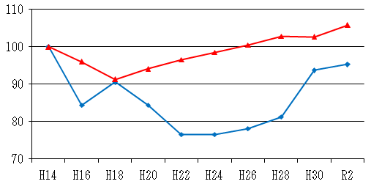

全国105.8

高知95.3

（図表4-1-34）分娩を取り扱う医療機関に勤務する医師数の推移（常勤のみ）

単位：人

|  |  |  |  |  |  |  |  |  |  |  |  |  |
| --- | --- | --- | --- | --- | --- | --- | --- | --- | --- | --- | --- | --- |
|  | 産科・産婦人科 | | | | | |  | 小児科（小児外科） | | | | |
|  | 県計 | 安芸 | 中央 | 高幡 | 幡多 | 県計 | 安芸 | 中央 | 高幡 | 幡多 |
| H22.4 | 病院 | 27 | 1 | 23 | － | 3 | 小児科 | 40 | 3 | 32 | － | 5 |
| 診療所 | 15 | － | 14 | － | 1 | （新生児診療担当） | (8) | (-) | (8) | (-) | (-) |
| H29.4 | 病院 | 30 | 1 | 26 | － | 3 | 小児科 | 39 | 2 | 30 | － | 7 |
| 診療所 | 7 | － | 6 | － | 1 | （新生児診療担当） | (6) | (-) | (6) | (-) | (-) |
| R2.4 | 病院 | 36 | 3 | 30 | － | 3 | 小児科 | 49 | 2 | 42 | － | 5 |
| 診療所 | 7 | － | 6 | － | 1 | （新生児診療担当） | (8) | (-) | (8) | (-) | (-) |
| R5.4 | 病院 | 37 | 3 | 32 | － | 2 | 小児科 | 54 | 3 | 45 | － | 6 |
| 診療所 | 6 | － | 5 | － | 1 | （新生児診療担当） | (8) | (-) | (8) | (-)  出典：高知県医療政策課調べ（各年4月１日現在） | (-) |

県内の分娩を取扱う医療提供施設数（助産所を除く）は、平成29年の17施設（７病院、10診療所）から、令和５年12月１日現在は11施設（７病院、４診療所）となっており、このうち１診療所が分娩取扱いを休止しています。

令和４年の人口動態調査における本県の出生場所別の割合をみると、病院での出生は69.1％、診療所で30.0％、助産所では0.1％となっており、病院での分娩が約７割を占めています。

二次保健医療圏別にみると、11施設中8施設が中央保健医療圏に集中しており、高幡保健医療圏では平成22年１月以降、分娩を取扱う施設がない状況となっています。

分娩取扱い件数は、平成28年には5,269件でしたが、令和４年には3,966件であり、県内の分娩取扱い件数は平成28年と比較し、約25％減少しています。

（図表4-1-35）分娩を取扱う医療提供施設数の推移（助産所を除く）

単位：人

|  |  |  |  |  |  |  |  |  |  |  |  |
| --- | --- | --- | --- | --- | --- | --- | --- | --- | --- | --- | --- |
|  | 分娩施設  合計数 | 高知県 | | 安芸 | | 中央 | | 高幡 | | 幡多 | |
| 病院 | 診療所 | 病院 | 診療所 | 病院 | 診療所 | 病院  ※1 | 診療所 | 病院 | 診療所 |
| H29.4 | 17 | 7 | 10 | 1 | － | 5 | 9 | － | － | 1 | 1 |
| R2.4 | 13 | 7 | 6 | 1 | － | 5 | 6 | － | － | 1 | 1 |
| R4.4 | 12 | 7 | 5 | 1 | － | 5 | 4 | －  ※2 | － | 1 | 1 |
| R5.4 | 11 | 7 | 4 | 1 | － | 5 | 3 | － | －  出典：高知県医療政策課調べ | 1 | 1 |

※１：分娩休止施設３施設含む、※２：分娩休止施設１施設含む

（図表4-1-36）保健医療圏別の分娩取扱い件数の推移

単位：人

|  |  |  |  |  |  |  |  |  |
| --- | --- | --- | --- | --- | --- | --- | --- | --- |
|  | 高知県 | | 安芸 | | 中央・高幡 | | 幡多 | |
| 分娩取扱い件数 | （参考）  出生数 | 分娩取扱い件数 | （参考）  出生数 | 分娩取扱い件数 | （参考）  出生数 | 分娩取扱い件数 | （参考）  出生数 |
| H28 | 5,269 | 4,779 | 102 | 217 | 4,555 | 4,048 | 612 | 514 |
| R1 | 4,067 | 4,270 | 124 | 190 | 3,405 | 3,641 | 538 | 439 |
| R4 | 3,966 | 3,721 | 109 | 160 | 3,473 | 3,227  出典：分娩取扱い件数：高知県医療政策課調べ、出生数：人口動態統計（厚生労働省） | 384 | 334 |

**（２）分娩取扱医師偏在指標、相対的産科医師少数区域の状況**

「分娩取扱医師偏在指標」は、分母に「里帰り出産」等の妊婦の流出入の実態を踏まえた「医療施設調査」における「分娩数」を使用し、医療需要を算定するとともに、分子に性別・年齢階級別の平均労働時間を使用した指標となっています。

**＜分娩取扱医師偏在指標の算出方法＞**

**標準化分娩取扱医師数（※）**

**分娩件数÷1000件**

**分娩取扱医師偏在指標**＝

（※）標準化分娩取扱医師数＝　Σ　性年齢階級別分娩取扱医師数

×

性年齢階級別平均労働時間

全医師の平均労働時間

産科は、相対的に産科医師が少数でない周産期医療圏においても不足している可能性や周産期医療圏を越えた地域間の連携が進められてきており、医師多数県・医師多数区域を設けると追加確保ができないという誤解を招く恐れがあるため、医師多数都道府県や医師多数区域は設けないこととされています。

本県は、県全体としては相対的産科医師少数県に該当しません。ただし、高幡周産期医療圏は分娩取扱施設がなく分娩件数がゼロであるため医師偏在指標の算出ができませんが、絶対的産科医師不足区域とも言うべき相対的産科医師少数区域に相当します。

（図表4-1-37）国が公表した医師偏在指標等

|  |  |  |  |  |  |
| --- | --- | --- | --- | --- | --- |
| 周産期 医療圏 | 医師 偏在指標 | 全国順位 | 相対的 医師少数 | R2年 医師数 | R8年産科偏在対策 基準医師数* |
| 高知県 | 10.2 | 24/47 | 非該当 | 61 | 37 |
| 安芸 | 31.6 | 6/263 | 非該当 | 3 | 1 |
| 中央 | 9.5 | 118/263 | 非該当 | 52 | 27 |
| 高幡 | － | － | － | 0 | － |
| 幡多 | 12.9 | 47/263 | 非該当 | 6 | 3  ＊偏在対策基準医師数は、医療需要に応じて機械的に算出される数値であり、確保すべき医師の目標ではない。 |

（図表4-1-38）医師偏在指標における本県の相対的位置

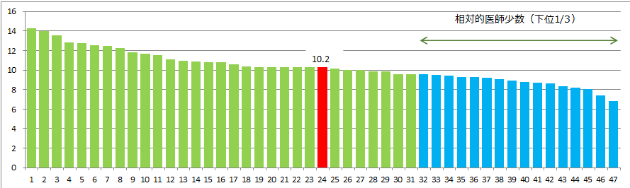

（図表4-1-39）周産期医療圏別の状況

**（３）産科医師確保の方針と目標医師数**

本県は、高幡周産期医療圏を相対的産科医師少数区域に設定し、総合周産期母子医療センター、地域周産期母子医療センター、周産期医療に関連する病院、診療所及び助産所の機能分担と連携を行いながら、県全体の周産期医療提供体制の維持に必要な医師確保対策を推進します。

目標医師数については、令和２年末の産科医師数が令和８年度の産科偏在対策基準医師数を超えている安芸・中央・幡多周産期医療圏については現状維持を目標とし、相対的産科医師少数区域である高幡周産期医療圏については、医師数の増加を目指します。

（図表4-1-40）本計画における目標医師数

|  |  |  |
| --- | --- | --- |
| 周産期医療圏 | R8年度末 目標医師数(人） | R2年 医師数(人） |
| 安芸 | 3 | 3 |
| 中央 | 52 | 52 |
| 高幡（相対的産科医師少数区域） | 1 | 0 |
| 幡多 | 6 | 6 |
| 合計 | 62 | 61 |

**（４）目標医師数を達成するための施策**

ア　産科・産婦人科医師の確保

①　県は、将来、県内の指定医療機関において産婦人科の医師として勤務する意思のある医学生に対する奨学金の加算貸与や、キャリア形成環境の整備等により若手医師の県内定着を促進するとともに、「こうちの医療ＲＹОＭＡ大使」を通じたＵ・Iターンの可能性のある医師へのアプローチや、県外大学との連携強化等により、周産期医療を担う医師の早期確保に努めます。

②　県は、産科医師の分娩手当に対する助成を継続します。

③　高幡周産期医療圏については、医療法人川村会くぼかわ病院への産科医師の定期的な派遣を引き続き行い、地域住民が妊婦健康診査を受診できる体制整備を支援します。

イ　周産期医療提供体制の維持

①　分娩取扱施設のない地域等に居住する妊婦については、中央周産期医療圏で分娩する際の母体及び胎児への負担を軽減するため、出産までの期間中、分娩待機や妊婦健診の際に妊婦とその家族に滞在施設として利用していただけるよう分娩待機施設の確保に引き続き取り組みます。

②　分娩取扱施設のない地域等における陣痛発来や病院外での妊産婦救急事例に突然遭遇する可能性がある救急救命士等を対象とした「妊産婦救急救命基礎研修（ＢＬＳＯ）」を行ってきたところであり、こうした妊産婦救急事例への対応力の向上に努めます。

③　三次周産期医療提供施設である高知医療センターと高知大学医学部附属病院において、一次周産期医療提供施設及び二次周産期医療提供施設と連携しながら正常分娩も受け入れていくことで、県内の分娩機能の維持に努めます。

**３　小児科医師確保計画**

**（１）本県の状況**

令和２年の本県の小児科医師は104人となっており、平成22年と比較すると、医師総数はわずかに増加しましたが、小児医療圏別では、依然として中央小児医療圏に８割が集中しており、この小児科医師の偏在が受療動向に影響していると考えられます。

平成30年の小児科医師の平均年齢は53.5歳で、病院勤務医師は48.3歳、診療所勤務医師は66.1歳となっています。

また、40歳未満の小児科医師が減少し、60歳以上が増加するなど、徐々に平均年齢が高くなっており、特に診療所の医師の高齢化が顕著です。

（図表4-1-41）小児医療圏別小児科医師数※の推移

単位：人

|  |  |  |  |  |  |
| --- | --- | --- | --- | --- | --- |
| 年 | 県　計 | 安　芸 | 中　央 | 高　幡 | 幡　多 |
| H22 | 100 | 4 | 81 | 2 | 13 |
| H24 | 104 | 3 | 83 | 3 | 15 |
| H26 | 102 | 4 | 80 | 3 | 15 |
| H28 | 106 | 4 | 85 | 3 | 14 |
| H30 | 106 | 4 | 84 | 4 | 14 |
| R2 | 104 | 3 | 84 | 4 | 13 |

出典：医師・歯科医師・薬剤師調査・統計（厚生労働省）

※小児科医師数は、単科若しくは主として小児科に従事する医師数を計上

（図表4-1-42） （図表4-1-43）

病院及び診療所の小児科医師数と平均年齢 小児科医師の平均年齢と年齢階級別人数

|  |  |  |  |
| --- | --- | --- | --- |
| 年 |  | 病院 | 診療所 |
| H22 | 平均年齢 | 45.2 | 58.8 |
| 人　数 | 66 | 34 |
| H24 | 平均年齢 | 46.8 | 60.6 |
| 人　数 | 67 | 37 |
| H26 | 平均年齢 | 47.3 | 62.7 |
| 人　数 | 67 | 35 |
| H28 | 平均年齢 | 46.6 | 64.6 |
| 人　数 | 73 | 33 |
| H30 | 平均年齢 | 48.3 | 66.1 |
| 人　数 | 67 | 39 |

|  |  |  |  |
| --- | --- | --- | --- |
|  | 全体 | 病院 | 診療所 |
| 平均年齢 | 53.5 | 48.3 | 66.1 |
| ～29歳 | 7 | 7 | 0 |
| 30～39歳 | 14 | 14 | 0 |
| 40～49歳 | 25 | 20 | 5 |
| 50～59歳 | 24 | 14 | 10 |
| 60～69歳 | 26 | 10 | 16 |
| 70歳～ | 10 | 2 | 8 |
| 合計 | 106 | 67 | 39 |

出典：平成30年高知県健康政策部調べ

（図表4-1-44）小児科医師の年齢分布比較

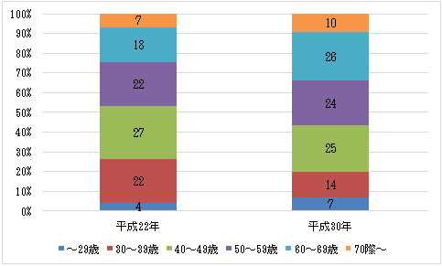

出典：医師・歯科医師・薬剤師調査（厚生労働省）

　　　平成30年高知県健康政策部調べ

～29歳

60～69歳

50～59歳

40～49歳

30～39歳

70歳～

（図表4-1-12）

平成30年の調査によると、専門医の資格取得者は、小児科学会専門医70人、日本腎臓学会専門医３人、日本血液学会専門医２人、日本感染症学会専門医１人、日本アレルギー学会専門医４人、日本小児神経学会専門医７人、日本小児循環器学会専門医１人、日本小児科医会「子どもの心」相談医５人、日本新生児医学会専門医６人などとなっており、広範な分野で専門的な治療が行われています。しかし、小児科専門医の多くは中央小児医療圏に集中しており、高度な治療ほど中央小児医療圏で受療しなくてはならない状況にあります。

（図表4-1-45）認定医の小児医療圏別状況(重複計上あり)※

|  |  |  |  |  |
| --- | --- | --- | --- | --- |
| 資　　格　　名 | 安芸 | 中央 | 高幡 | 幡多 |
| 日本小児科学会専門医 | 4 | 54 | 3 | 9 |
| 日本腎臓学会専門医 | 0 | 2 | 0 | 1 |
| 日本血液学会専門医 | 0 | 2 | 0 | 0 |
| 日本感染症学会専門医 | 0 | 1 | 0 | 0 |
| 日本アレルギー学会専門医 | 0 | 3 | 1 | 0 |
| 日本小児神経学会専門医 | 1 | 5 | 0 | 1 |
| 日本小児循環器学会専門医 | 0 | 1 | 0 | 0 |
| 日本小児科医会「子どもの心」相談医 | 0 | 4 | 0 | 1 |
| 日本新生児医学会専門医 | 0 | 6 | 0 | 0 |

※上記小児科医師数で計上した106名を対象に調査　　出典：平成30年高知県健康政策部調べ

また、少子化を背景に本県の年少（15歳未満）人口は減少傾向にあり、平成30年には約82千人と平成20年以降の10年間で15千人減少しています。

（図表4-1-46）県内の小児人口及び小児科施設数、小児科医師数の推移

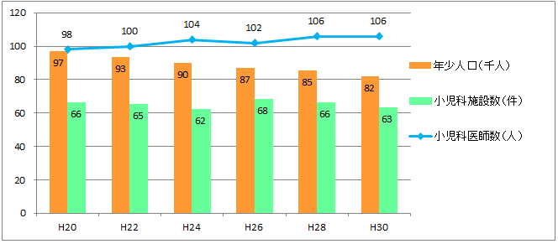

**（２）小児科医師偏在指標、相対的小児科医師少数区域の状況**

「小児科医師偏在指標」は、人口10万人対医師数をベースとしながら、分母に15歳未満の「年少人口」を、小児医療圏ごとの人口構成の違いや流出入の状況調整したものを使用し、医療需要を算定するとともに、分子に性別・年齢階級別の平均労働時間を使用した指標となっています。

**＜小児科医師偏在指標の算出方法＞**

**標準化小児科医師数（※１）**

**地域の年少人口（10万人）×地域の標準化受療率比（※２）**

**小児科医師偏在指標**＝

×

性年齢階級別平均労働時間

全医師の平均労働時間

（※１）標準化小児科医師数＝　Σ　性年齢階級別小児科医師数

地域の期待受療率（※３）

全国の期待受療率

（※２）地域の標準化受療率比＝

（※３）地域の期待受療率＝

Σ(全国の性年齢階級別調整受療率×地域の性年齢階級別年少人口)

地域の年少人口

小児科は、相対的に小児科医師が少数でない小児医療圏においても不足している可能性や小児医療圏を越えた地域間の連携が進められてきており、小児科医師多数県・多数区域を設けると追加確保ができないという誤解を招く恐れがあるため、小児科医師多数都道府県や小児科医師多数区域は設けないこととされています。

本県は、県全体では相対的小児科医師少数県に該当せず、また、4つの小児医療圏も全て相対的小児科医師少数区域に該当しません。

しかしながら、医師偏在指標は、全国一律の基準で機械的に算出されたものであり、本県のように県土が広く東西が長いうえに中山間地域が多いなどの地理的な要因やそれに伴う医療機関へのアクセス性等が考慮されておらず、この数値をもって本県の小児科医師数が充足していると評価することは困難です。

|  |  |  |  |  |  |
| --- | --- | --- | --- | --- | --- |
| 小児医療圏 | 医師偏在 指標 | 全国順位 | 相対的 医師少数 | R2年 医師数 | R8年小児科偏在対策 基準医師数* |
| 高知県 | 134.4 | 4/47 | 非該当 | 104 | 72 |
| 安芸 | 210.2 | 4/303 | 非該当 | 3 | 1 |
| 中央 | 122.5 | 93/303 | 非該当 | 84 | 54 |
| 高幡 | 219.8 | 2/303 | 非該当 | 4 | 1 |
| 幡多 | 173.7 | 11/303 | 非該当 | 13 | 5 |

（図表4-1-47）国が公表した医師偏在指標等

＊偏在対策基準医師数は、医療受給に応じて機械的に算出される数値であり、確保すべき医師の目標ではない。

（図表4-1-48）医師偏在指標における本県の相対的位置

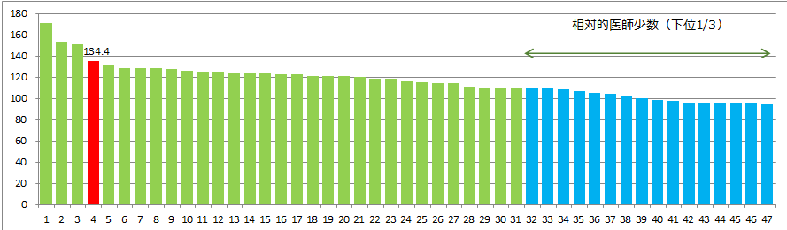

（図表4-1-49）小児医療圏別の状況

**（３）小児科医師確保の方針と目標医師数**

本県は相対的小児科医師少数区域は設定しません。しかしながら、（２）における小児科医師偏在指標に対する評価に加え、小児救急医療に従事する医師を含む小児科医師の労働環境を鑑みれば、小児科医師が多いとされる本県でさえも小児科医師の不足感が高い現状にあります。小児救急医療の適切な受診を促す啓発事業等も行いながら、小児医療提供体制の維持、再構築に向けて必要な医師確保対策を推進します。

目標医師数については、令和２年末の医師数が令和８年の小児科偏在対策基準医師数をすべての小児医療圏で超えていますが、輪番当直医師への負担が過重になっており、病院群輪番制を維持していくためには、更なる医師の確保が必要であるため、中央小児医療圏で医師数の増加を目標とし、その他の小児医療圏では現状維持を目標とします。

（図表4-1-50）本計画における目標医師数

|  |  |  |
| --- | --- | --- |
| 小児医療圏 | R8年度末 目標医師数(人) | R2年 医師数(人） |
| 安芸 | 3 | 3 |
| 中央 | 88 | 84 |
| 高幡 | 4 | 4 |
| 幡多 | 13 | 13 |
| 合計 | 108 | 104 |

**（４）目標医師数を達成するための施策**

ア　小児科医師の確保

①　県は、将来、県内の指定医療機関において小児科の医師として勤務する意思のある医学生に対する奨学金の加算貸与や、小児科専門医の資格取得を目指す若手医師に対する研修支援等により、小児科医師の育成を支援し、確保を図ります。

②　県は、県外からの医師の招聘に向け、引き続き、県内の医師求人情報や医師のキャリア形成支援策等の紹介、また、赴任する医師への研修修学金の貸与等を行います。

③　県及び医療機関等は、若手医師の県外専門医療機関での研修等を通してキャリアアップを支援し、県内の高度専門医療のレベルの向上に努めます。

イ　小児医療提供体制の維持

①　県は、小児科医師の勤務環境の改善のため、中央小児医療圏の小児科病院群輪番制病院の運営を支援します。あわせて、小児救急勤務医師への手当の支給や、トリアージナースの配置に要する経費を支援するとともに「医師の働き方改革」に適応できるよう支援します。

②　県は、小児科医師の負担軽減を図るため、適正受診の推進に引き続き取り組むこととし、広報紙、新聞広告やテレビ広告等のメディアを活用し小児救急電話相談事業「こうちこども救急ダイヤル（♯8000）」、高知県救急医療情報センター等の利用を啓発をしていきます。

**第7　計画の評価と進行管理**

**１　推進体制**

県は、県内の医師の適正配置の調整や若手医師の育成・県内定着の促進に向け、高知大学医学部に設置した「高知地域医療支援センター」や、高知県地域医療再生計画及び高知県保健医療計画の推進組織として設立した「（一社）高知医療再生機構」と連携して医師確保の取組を進めてきました。

今後も引き続きこれらの関係機関をはじめ、医師会や医療機関等と連携しながら本計画を進めていきます。

**２　進行管理**

県は、計画に掲げた目標の達成状況や施策の効果について、分析・評価を行い、計画の進行管理を図るとともに、必要に応じた計画の見直しを行います。

あわせて、計画の着実な推進を図るため、高知県医療審議会に設置する「医療従事者確保推進部会（地域医療対策協議会）」や「高知県周産期医療協議会」、「高知県小児医療体制検討会議」において、計画期間中の進行管理と評価を毎年度行うとともに、その結果を「第８期高知県保健医療計画」の進行管理の中で「高知県医療審議会」に報告します。

**第２節　歯科医師**

歯科医師は、歯科診療や保健指導、口腔健康管理などを通じて、むし歯・歯周病予防対策や医科と連携した歯周病による全身疾患への対策、高齢期等における口腔ケア・口腔機能維持・向上などにより、生涯に渡る歯と口の健康づくりを進める重要な役割を担います。

また、南海トラフ地震など大規模災害時には、口腔領域の外傷対応や誤嚥性肺炎による災害関連死を防ぐための口腔健康管理など、災害時の歯科保健医療活動における役割が重視されており、歯科医師の活動分野は広がっています。

**現状と課題**

**１　歯科医師の状況**

令和２年度 医師・歯科医師・薬剤師統計により届出のあった本県の歯科医師数は、497人であり、平成30年度まで増加していた歯科医師数が減少に転じています。人口10万人当たりでは71.9人と全国平均の85.2人を下回ってはいるものの、本県と同様に歯科医師の養成施設がない中四国の各県とほぼ同様の水準です。保健医療圏別にみると安芸27人、中央387人（高知市279人）、高幡28人、幡多55人となっており、中央圏域（高知市）を除く中山間地域には歯科医師が少ない状況にあります。

また、歯科医師の平均年齢は年を追うごとに高くなっており、歯科医師の引退に伴う診療所の閉院などにより、中山間地域を中心として歯科保健医療の提供が難しくなっている地域もあります。中・長期にわたって安定的に若手の歯科医師を確保することが必要です。

（図表4-2-1）歯科医師数の推移

（人）

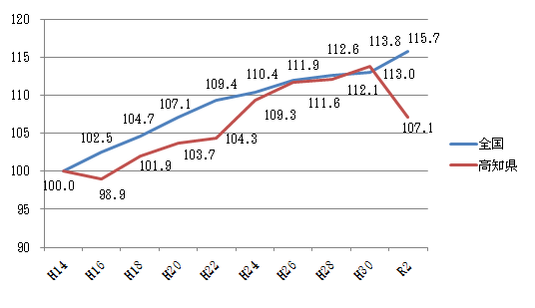

（平成14年＝100）

（図表4-2-2）歯科医師の平均年齢の推移

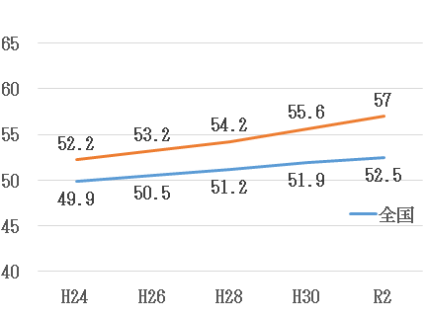

（歳）

出典：医師・歯科医師・薬剤師統計（厚生労働省）

**２　期待される役割**

生涯に渡り歯と口の健康づくりを推進するため、妊娠期においては早産・低出生体重児を出産するリスクに歯周病がなることの理解や定期的な歯科健診の重要性についての周知、学齢期においては効果的なむし歯予防法として学校でのフッ化物洗口の実施を推進する必要があります。加えて、歯周病が糖尿病を始めとした全身疾患に影響を与えることから医科歯科連携の推進を図ることや、高齢期等における口腔衛生状態の改善や摂食嚥下機能の向上を図ることで誤嚥性肺炎の予防やＡＤＬ（日常生活動作）の改善につなげることが重要になっています。さらに、高齢化の進行により介護を必要とする人も増加しているため、居宅や高齢者施設などでの訪問歯科診療のニーズが高まっており、これらを担う歯科医師の確保と、訪問歯科診療に必要な専門技術のスキルアップが必要です。

また、南海トラフ地震など大規模災害には、口腔領域の外傷対応に加え、死亡者の身元確認や被災者への口腔ケアなど多くの役割を担います。このため、災害時のマンパワーや通信連絡手段の確保、医療救護活動の体制について、更なる検討を進める必要があります。

**対策**

**１　中山間地域で歯科保健医療の提供を担う歯科医師の確保**

県は、歯科医師会などと連携して、歯科医師の確保や育成支援を行います。とりわけ、近い将来、不足するおそれがある中山間地域での歯科保健医療の提供を担う人材の確保に努めます。

**２　多様化する役割への対応**

県は、歯科医師会と連携して、むし歯・歯周病予防対策や訪問歯科診療の充実、災害時の応急対応・口腔ケア対策といった、多様化する歯科保健医療に適切に対応するための研修などを行うことにより人材の育成と確保に努めます。

**３　大規模災害への対応**

県は、災害時における地域住民の健康を守るため、それぞれの地域で歯科医師会、医師会、薬剤師会、看護協会などとの連携及び情報共有を進め、災害時に機能する連絡網の整備と歯科医師の派遣体制の検討を行います。また、避難所などで歯科治療を行うための携帯用歯科医療機器の整備を行うとともに、災害時に対応できる人材の確保に努めます。

**目標**

○　関係機関と連携した取組を開始し、歯科医師の減少傾向に歯止めをかけます。

（区分：S、P）

区分の欄　Ｓ（ストラクチャー指標）：医療サービスを提供する物的・人的資源及び組織体制等を測る指標

　　　　　Ｐ（プロセス指標）：実際にサービスを提供する主体の活動や、他機関との連携体制を測る指標

**第３節　薬剤師**

薬剤師は医薬品の専門家として、医薬品の開発から使用に至る幅広い分野の業務に従事しています。医療の高度化や機能分化に伴い、薬剤師がチーム医療や地域包括ケアシステムを担う一員として、県民の健康づくりの推進や安全かつ有効な薬物療法を切れ目なく提供することなど、職能を発揮することが求められています。

本県の薬剤師数は、10年間で145人増加して、令和２年末時点で1,787人となっています。

一方、令和５年度に県内の病院を対象に実施したアンケート調査からは、急性期病院を含む多くの病院において薬剤師が充足していない実態とともに、薬剤師業務のさらなる充実化といった課題が明らかとなっています。

このため、若手薬剤師の安定的な確保と薬剤師としてより専門性を高めるために必要な知識・技能を修得するためのキャリア形成ができる環境を整備することが重要です。

県では、県内急性期病院をはじめとして、薬剤師不足が深刻な病院や地域への就業を促進します。

**現状と課題**

**１　県内の薬剤師の状況**

**（１）薬剤師**

本県の薬剤師数は令和２年末時点で1,787人と増加傾向にあるものの、増加率は全国に比べて低くなっています。

平均年齢は、令和２年末時点で50.6歳と全国平均の46.6歳を4.0歳上回り、40歳未満の薬剤師が占める割合は30.9％と全国平均の38.0％を大きく下回っていることから、退職者の補充も含め、中・長期にわたって安定的に若手の薬剤師を確保する必要があります。

また、少子化に加え、本県には薬学部がないことから県外薬系大学への進学に伴う経済的な負担等により受験者数が減少し、県出身薬学生はH30年度476人でしたが、R5年度には 387人へと減少しており（出典：「在籍者数調査結果」一般社団法人薬学教育協議会）、薬学部を目指す中高生への対策も必要です。

（図表4-3-1）若手薬剤師（40歳未満）の割合

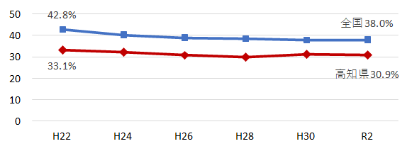

出典：医師・歯科医師・薬剤師統計（厚生労働省）

**（２）就業種別**

就業種別では、薬局薬剤師数は増加傾向にあるものの、本県の病院薬剤師数はほぼ横ばいで、病床当たりの薬剤師数は3.6人（全国平均4.12人）、病棟薬剤業務実施加算の算定状況は18％（全国平均35％）と全国平均を下回っており（出典：令和４年度「病院薬剤師の勤務実態調査」（厚生労働省））、急性期病院をはじめ、病棟への薬剤師の配置が十分ではない状況です。

（図表 4-3-2）就業種別の薬剤師数（H22年を100とした場合の推移）

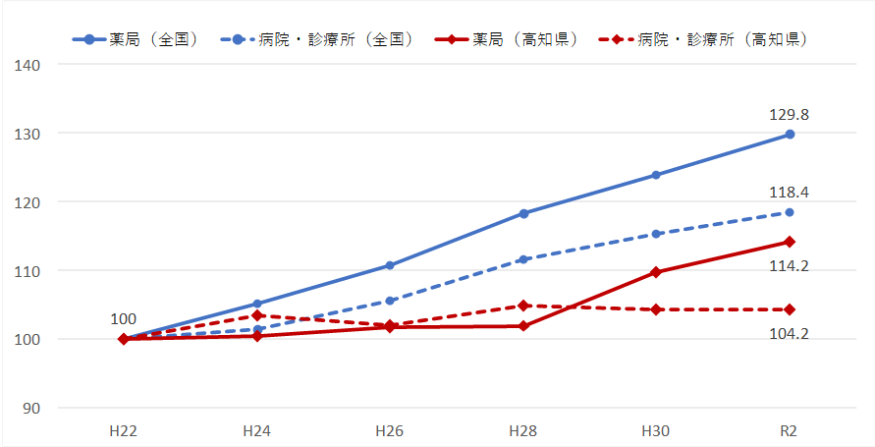

出典：医師・歯科医師・薬剤師統計（厚生労働省）

**（３）就業地域別**

就業地域別では、高知市は人口10万人当たり319.1人で全国平均（255.2人）を上回っていますが、その他の地域ではいずれも全国平均を下回っており、地域偏在が顕著で、郡部では薬局や病院を問わず恒常的に薬剤師が不足しています。

（図表 4-3-3）就業地域別の薬剤師数（人口10万人当たり）

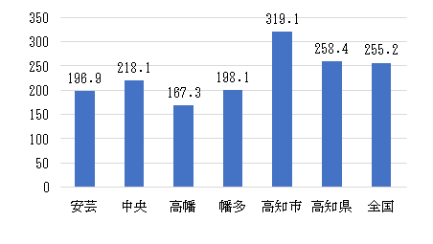

（単位:人）

出典：医師・歯科医師・薬剤師統計（厚生労働省）

**２　期待される薬剤師の役割**

近年、医療技術の進展とともに薬物療法が高度化しており、医療の質の向上及び医療安全の確保の観点から、薬剤師には、適正な薬物治療のための薬剤相互作用や副作用の防止・早期発見、ポリファーマシー（注1）の解消などの役割が求められています。

薬局に従事する薬剤師は、かかりつけ薬剤師として、患者の服薬情報を一元的・継続的に把握しそれに基づく薬学的管理・指導を行うとともに、自宅で療養している患者や施設の入所者の服薬管理への積極的な参画や、薬局内外での健康づくりやセルフメディケーション（注２）の推進など、県民が安心して相談できる身近な医療従事者としての役割が期待されています。

病院に従事する薬剤師は、急性期から慢性期まで、患者に切れ目なく安全で有効な薬物療法を提供するために、病院機能に合わせた介入が期待されています。活動場所も調剤室だけでなく病棟や外来、手術室など多岐にわたり、医療安全に配慮した薬学的管理、医師への処方提案、タスクシフト・シェア（注３）による医師の負担軽減などチーム医療における医薬品の専門家として、より高度な専門性が必要となっています。

さらに、入院時の持参薬の整理や、退院後の安全で適正な薬物療法を継続するため、薬局と病院の薬剤師が服薬情報や患者の基本情報を共有するなど薬薬連携をさらに強化する必要があります。

こうした薬剤師の職能の向上、薬剤師間や多職種での連携を強化するためには、薬剤師としての基本的な知識や技能を修得する段階から、学位や専門・認定資格の取得など、より専門的なキャリア形成への支援が必要です。

また、南海トラフ地震などの大規模災害時には、医療救護チームとして、あるいは薬剤の専門家として被災者への医薬品の供給調整や、医薬品の交付及び服薬指導、また避難所等の衛生管理など、被災者の支援を行う必要があります。

（注１）ポリファーマシー：単に服用する薬剤数が多いのみならず、それに関連して薬物有害事象のリスク増加、服用過誤、服薬アドヒアランス低下等の問題につながる状態（出典：厚生労働省）

（注２）セルフメディケーション：「自分自身の健康に責任を持ち、軽度な身体の不調は自分で手当てする」世界保健機構（ＷＨＯ）の定義

（注３）タスクシフト・シェア：医師の担っている業務のうち、一部を他の医療スタッフ（看護師、薬剤師、臨床検査技師、事務職（医師事務作業補助者）など）に移管（シフト）や分担（シェア）すること（出典：厚生労働省）

**対策**

　県は、県薬剤師会及び県病院薬剤師会と協働で以下の取組みを推進します。

**１　若手薬剤師の確保**

**（１）中高生への啓発**

県は、中高生を対象として、薬学部進学セミナーなどの開催による進学情報の提供、協定締結大学薬学部オープンキャンパスへの参加を支援します。加えて、奨学金返還への支援やキャリアビジョン等、将来像がよりイメージしやすくなるように学生とその保護者に周知します。

**（２）薬学生への啓発**

県は、薬学生を対象として、インターンシップの実施やふるさと実習の受入体制の強化、関西地区等での就職説明会を適宜開催します。併せて、SNS等を活用した求人情報サイトの周知や、卒業後のキャリア形成支援を周知します。

**（３）若手薬剤師のキャリア形成支援**

県は、県薬剤師会及び県病院薬剤師会と連携したキャリア形成プログラムを確立し、病院等での基本的な知識や技能の修得とともに、就業しながら大学院での学位の取得や専門・認定資格の取得を支援します。こうした魅力あるキャリア形成プログラムにより、意欲のある若手薬剤師のＵ・Ｉターンを促すとともに、地域医療における薬剤師職能の向上を図ります。

**２　病院等の薬剤師確保**

県は、病院へ就職した薬剤師には、奨学金返還支援制度により経済的支援を行います。また、協定締結大学や協定締結企業などと連携し、その特色を活かした実効性のある薬剤師確保策を進めます。

**３　地域偏在の解消**

県は、キャリア形成プログラムを活用して薬剤師不足地域における薬剤師を確保するため、薬局や病院でキャリアを積んだ薬剤師が、薬剤師不足地域の薬局や病院に一定期間就業するといった、薬局・病院間や病院間での相互支援を可能とする人事交流制度の創設に向けた検討を進めます。

**４　薬剤師のキャリア形成支援**

**（１）研修等への支援**

県は、薬剤師の業務をさらに充実、強化し、薬物療法をとりまく最新の知見を幅広く修得するなど生涯研修による資質の向上を図るため、関係団体が実施する研修等を支援します。

また、就業、未就業に関わらず希望する薬剤師が、病院や薬局等で研修ができる制度の創設に向けた検討を進めます。

**（２）大学や企業等との連携**

本県には薬系大学がないことから、県は協定締結大学や協定締結企業などと地域振興のための協働研究や、社会人大学院での地域医療に係る研究、就職支援など、幅広い分野での連携を強化します。

**５　災害時の対応に向けた取組み**

県は、大規模災害時における薬剤師の活動が円滑にできるよう、平成24年度から配置した災害薬事コーディネーターを中心として、研修の開催や医療救護訓練を実施します。

また、災害薬事コーディネーターのもと、地域で活動するリーダー的薬剤師の育成も実施します。

**目標**

○　病院薬剤師を確保します。（区分：Ｓ）

○　若手薬剤師（40歳未満）を確保します。（区分：Ｓ）

区分の欄　Ｓ（ストラクチャー指標）：医療サービスを提供する物的・人的資源及び組織体制等を測る指標

**第４節　看護職員**

**第１　看護師・准看護師**

看護師・准看護師（以下「看護師等」という。）は、医療の高度化や在院日数の短縮化、医療安全に対する意識の高まりなど、患者側からの医療需要が増大・多様化しており、また、高度化・専門化する医療においてチーム医療を行う一員として、その役割が増大しています。

このため、看護師等の量的確保とともに、資質向上が求められています。

また、全国に先駆けて高齢化が進む本県では、より一層看護師等の活動の場の拡大が求められており、特に中山間地域などでの看護師等の確保に積極的に取り組む必要があります。

**現状と課題**

**１　就業状況**

（図表4-4-1）高知県の看護師等の就労場所の状況　　　　　　　単位：人

|  |  |  |  |  |  |  |  |  |  |
| --- | --- | --- | --- | --- | --- | --- | --- | --- | --- |
| 場所  職種 | 病院 | 診療所 | 助産所 | 訪問看護  ステーション | 介護保険施設 | 社会福祉施設 | 保健所  市町村 | その他 | 合計 |
| 看護師 | 8,322 | 893 | 1 | 437 | 1,038 | 387 | 83 | 232 | 11,393 |
| 准看護師 | 1,196 | 619 | 0 | 33 | 709 | 181 | 12 | 7 | 2,757 |
| 合計 | 9,518 | 1,512 | 1 | 470 | 1,747 | 568 | 95 | 239 | 14,150 |
| 構成比 | 67.3% | 10.7% | 0.0% | 3.3% | 12.3% | 4.0% | 0.7% | 1.7% | 100% |

出典：令和４年衛生行政報告例（厚生労働省）

本県の看護師の人口10万人当たりの就業者数は、1,685.4人と全国平均を大きく上回り全国第1位です。また、准看護師の人口10万人当たりの就業者数は、407.8人で全国第9位です。

（図表4-4-2）人口10万人当たりの就業者数　　単位：人

|  |  |  |  |
| --- | --- | --- | --- |
| 区分 | 看護師 | 准看護師 | 合計 |
| 高知県 | 1,685.4 | 407.8 | 2,093.2 |
| 全国 | 1,049.8 | 203.5 | 1,253.3 |

出典：令和４年度衛生行政報告例（厚生労働省）

100床当たりの就業者数では、看護師が全国平均55.8人（常勤換算）に対して、本県は51.3人と全国36位です。また、准看護師では、全国平均6.1人（常勤換算）に対して、本県は8.4人と全国８位となっています。（出典：令和２年「医療施設（静態・動態）調査」厚生労働省）

また、保健医療圏ごとの就業先では、看護師等の約８割が、中央保健医療圏に集中しており、これは高知市内に医療機関が集中していることが主な要因と考えられます。

（図表4-4-3）保健医療圏ごとの看護師等数



出典：令和４年度衛生行政報告例（厚生労働省）

**２　養成、確保、定着状況**

県内には令和５年４月時点で12校の看護師等養成施設（以下「養成施設」という。）があり、令和５年度の入学定員数は625人となっています。今後、養成施設２校が閉校予定であり、入学定員数も減少する見込みです。一方で入学定員に対する充足率は、平成28年度の95.5％から令和５年度には73.3％と低下しており、看護師等を目指す人材の確保と県内定着について取組を進めて行く必要があります。

（図表4-4-4）看護師等養成施設の入学定員数　　　　　　単位：人

|  |  |  |  |  |  |  |  |  |  |  |
| --- | --- | --- | --- | --- | --- | --- | --- | --- | --- | --- |
| 養成施設名 | | | H29  年度 | H30  年度 | R1  年度 | R2  年度 | R3  年度 | R4  年度 | R5  年度 | R6  年度 |
| 看　護　師 | 大学 | 高知大学医学部看護学科 | 60 | 60 | 60 | 60 | 60 | 60 | 60 | 60 |
| 高知県立大学看護学部看護学科 | 80 | 80 | 80 | 80 | 80 | 80 | 80 | 80 |
| 短大 | 高知学園短期大学看護学科 | 60 | 60 | 60 | 60 | 60 | 60 | 60 | 60 |
| ３年課程 | 国立病院機構高知病院附属看護学校（注１） | 40 | 40 | 40 | 40 | 40 | 40 | 40 | － |
| 高知県立幡多看護専門学校 | 35 | 35 | 35 | 35 | 35 | 35 | 35 | 35 |
| 龍馬看護ふくし専門学校 | 60 | 60 | 60 | 60 | 60 | 60 | 60 | 60 |
| 四万十看護学院（注２） | 40 | 40 | 40 | 40 | 40 | 40 | － | － |
| 高知開成専門学校 | 40 | 40 | 40 | 40 | 40 | 40 | 40 | 40 |
| 近森病院附属看護学校 | 40 | 40 | 40 | 40 | 40 | 40 | 40 | 40 |
| ２年  課程 | 高知県医師会看護専門学校 | 80 | 80 | 80 | － | － | － | － | － |
| ５年一貫 | 高知県立高知東高等学校 | 30 | 30 | 30 | 30 | 30 | 30 | 30 | 30 |
| 高知中央高等学校 | 160 | 160 | 160 | 160 | 160 | 160 | 160 | 160 |
| 准看護師 | | 高知県医師会准看護学院 | 80 | － | － | － | － | － | － | － |
| 清和准看護学院 | 20 | 20 | 20 | 20 | 20 | 20 | 20 | 20 |
| 合　計 | | | 825 | 745 | 745 | 665 | 665 | 665 | 625 | 585 |

（注1）令和８年３月末閉校予定　　　　　　　　　　　　　　　　出典：看護系学校状況調査（高知県医療政策課）

（注2）令和７年３月末閉校予定

（図表4-4-5）看護師等養成施設の入学者の推移

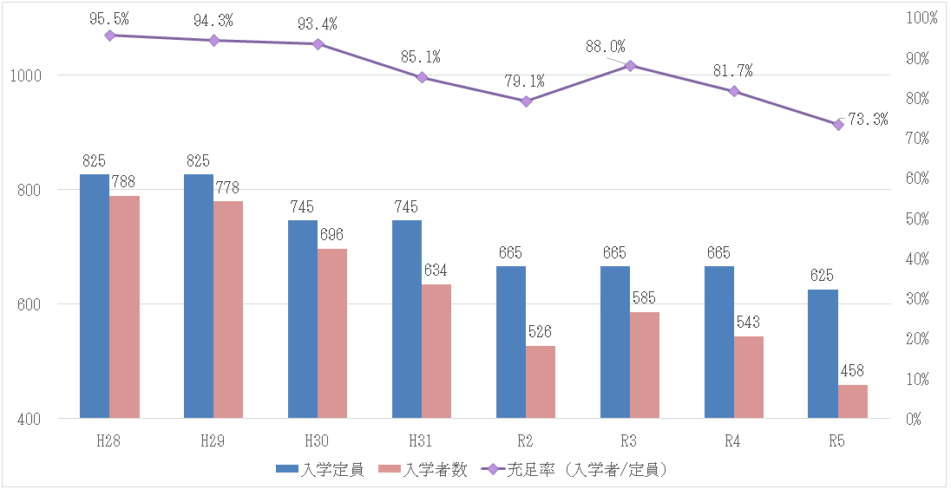

出典：看護系学校状況調査（高知県医療政策課）

県内の養成施設を卒業して就職した者について、その就職先（県内の医療機関）を保健医療圏ごとに見ると、約８割が中央保健医療圏に、特に６割以上が高知市内に就職しています。依然として中央圏域以外への就職割合は低く、新卒者が確保しにくくなっています。

また、県内就職率について養成施設全体では６割を維持していますが、課程別にみると県外出身者の多い大学では令和４年度で３割を切る状況となっており、今後、県内で養成した看護師等の県内定着について取り組みを進めて行く必要があります。

|  |  |  |  |  |  |  |  |  |  |  |  |  |
| --- | --- | --- | --- | --- | --- | --- | --- | --- | --- | --- | --- | --- |
| 年度 | H30 | | R1 | | R2 | | R3 | | R4 | | 合計 | |
|
| 人 | ％ | 人 | ％ | 人 | ％ | 人 | ％ | 人 | ％ | 人 | ％ |
| 安芸 | 21 | 5.0 | 16 | 4.0 | 12 | 3.7 | 16 | 4.9 | 20 | 7.0 | 85 | 4.8 |
| 中央 (高知市除く) | 87 | 20.9 | 94 | 23.5 | 59 | 18.0 | 66 | 20.1 | 43 | 15.1 | 349 | 19.9 |
| 高知市 | 279 | 67.1 | 248 | 62.0 | 220 | 67.1 | 217 | 66.2 | 182 | 64.1 | 1146 | 65.3 |
| 高幡 | 12 | 2.9 | 27 | 6.8 | 14 | 4.3 | 10 | 3.0 | 17 | 6.0 | 80 | 4.6 |
| 幡多 | 17 | 4.1 | 15 | 3.8 | 23 | 7.0 | 19 | 5.8 | 22 | 7.7 | 96 | 5.5 |
| 県計 | 416 |  | 400 |  | 328 |  | 328 |  | 284 |  | 1,756 |  |

（図表4-4-6）看護師等養成施設新卒者（注3）の保健医療圏ごとの就業状況

（注3） 看護師・准看護師として就業した者　　　　　　　　出典：看護系学校状況調査（高知県医療政策課）

（図表4-4-7）看護師等養成施設新卒者の就職状況

|  |  |  |  |  |  |  |  |  |  |  |  |  |  |  |  |
| --- | --- | --- | --- | --- | --- | --- | --- | --- | --- | --- | --- | --- | --- | --- | --- |
|  | 令和２年度卒業（R3.3） | | | | | 令和３年度卒業（R4.3） | | | | | 令和４年度卒業（R5.3） | | | | |
| 養成所 | 卒業者 | 就職者数  (a) | 県内 就職者 (b) | 県内  就職  の割合 (b/a) | 県外  就職 | 卒業者 | 就職者数 (a) | 県内 就職者 (b) | 県内  就職 の割合 (b/a) | 県外  就職 | 卒業者 | 就職者数 (a) | 県内 就職者 (b) | 県内  就職 の割合 (b/a) | 県外  就職 |
| 大学（注4） | 149 | 126 | 47 | 37.3% | 79 | 146 | 125 | 50 | 40.0% | 75 | 151 | 129 | 36 | 27.9% | 93 |
| 短期大学  （注5） | 68 | 43 | 31 | 72.1% | 12 | 89 | 63 | 42 | 66.7% | 21 | 91 | 54 | 35 | 64.8% | 19 |
| ３年課程 | 223 | 211 | 149 | 70.6% | 62 | 230 | 213 | 150 | 70.4% | 63 | 190 | 176 | 135 | 76.7% | 41 |
| ２年課程 | 37 | 35 | 32 | 91.4% | 3 |  | | | | |  | | | | |
| ５年一貫校 | 110 | 107 | 73 | 68.2% | 34 | 136 | 135 | 80 | 59.3% | 55 | 122 | 121 | 81 | 66.9% | 40 |
| 准看護師課程 | 10 | 5 | 5 | 100.0% | 0 | 13 | 12 | 12 | 100.0% | 0 | 10 | 9 | 9 | 100.0% | 0 |
| 合　計 | 597 | 527 | 337 | 63.9% | 190 | 614 | 548 | 334 | 60.9% | 214 | 564 | 489 | 296 | 60.5% | 193 |

（注4）大学には保健師・助産師として就職した者を含む　　　出典：看護系学校状況調査（高知県医療政策課）

（注5）短期大学には保健師として就職した者を含む

質の高い看護師等の養成には、看護教員の教育力の向上が求められます。看護教員を育成するための講習会として、専任教員養成講習会が位置づけられていますが、県内養成施設の看護教員の５割が未受講となっており、受講しやすい環境の整備が必要です。

**３　離職防止と復職支援**

日本看護協会が令和４年に調査した結果によると、本県の看護師等の正規雇用看護職員における離職率は9.7％で、新人看護師等に関しても、ほぼ同水準の9.8％でした。今後18歳人口が減少していくことから、新卒者の確保が困難になることが見込まれるため、看護師確保対策としては、離職防止、復職支援と定着が課題となっており、働きやすい職場環境の整備が求められています。

**４　専門性の高い看護師の状況**

医療の高度化・複雑化が進む中で質の高い安全な医療を提供するために、「チーム医療」を推進し、各医療従事者が高い専門性を発揮しつつ、互いに連携・協働することがますます重要となります。

看護師の高い専門性を認証する資格として、専門看護師や認定看護師（（公社）日本看護協会が認定）、特定行為研修制度があります。専門看護師は、「複雑で解決困難な看護問題を持つ個人、家族及び集団に対して水準の高い看護ケアを効率よく提供するための、特定の専門看護分野の知識及び技術を深めた者」をいい、認定看護師は、「ある特定の看護分野において、熟練した看護技術と知識を用いて、水準の高い看護実践のできる者」とされています。

また、「特定行為に係る看護師の研修制度」が平成27年度に施行され、医師または歯科医師の判断を待たずに、手順書により一定の医療行為（特定行為）を行える看護師を養成し、これにより在宅医療等を支える看護師の確保とチーム医療が促進されるとともに、質の高い安全な医療が提供されることが期待されています。

　県内の専門看護師教育機関は、高知県立大学大学院の修士課程で、「がん看護」「精神看護」「老人看護」「小児看護」「慢性疾患看護」「急性・重症患者看護」「家族支援」「在宅看護」の８つの専門領域が開設されています。認定看護師教育機関は、高知大学医学部附属病院で「感染管理」分野が令和５年度より開講されています。特定行為に係る看護師の研修は、３医療機関で21区分のうち18区分が開講されています。

本県では、令和４年12月現在、専門看護師は14分野で58人、認定看護師は、Ａ課程21分野102人、Ｂ課程19分野20人の122人、特定行為に係る看護師の研修制度については、24施設72名が修了し、医療機関等で勤務しています。

これらの資格等を得るためには、長期間の研修を受ける必要があり、さらに県内で開講している研修課程は限られていることから本人及び勤務先の負担が大きく、受講しやすい体制の整備が課題となっています。

**対策**

**１　次世代の育成と県内定着**

県は、看護への関心と理解を深めてもらうために、高等学校への進学説明会や関係団体と連携した「看護フェア」や「ふれあい看護体験」などの取組を行い、次代を担う看護師等の育成を図ります。

看護学生に対しては、「看護学生インターンシップ事業」や「就職フェア」などの職場探しの機会を提供することで県内医療機関等への就職を促し、県内定着を促進します。

また、「看護師等養成奨学金」の貸付などを通じて、高知市など県中心部以外の地域で働く看護師等の確保を図ります。

県内養成施設に対しては、安定した学校運営及び教育体制の充実を図るため、運営費の補助を継続するとともに、看護教員の教育力向上のため、看護教員を対象とした講習会を開講するなど、看護基礎教育の質の確保を図ります。

**２　職場環境の整備と復職支援の取組**

県は、厚生労働省の「新たな医療の在り方を踏まえた医師・看護師等の働き方ビジョン検討会」の報告書を踏まえ、医療機関や高知県看護協会、公共職業安定所などの関係団体と連携し、看護管理者（管理者や事務長含む）を対象とした勤務環境改善に関する研修や就労環境改善のための体制整備事業、院内保育所運営費の補助等を通して、勤務環境改善に取り組む医療機関等を支援します。

また、「看護師等の人材確保の促進に関する法律」に基づく、離職者の届出義務の周知徹底を図ります。加えて、看護師等の資格を持ちながら就業していない者への就業促進、その他看護師等確保の拠点として無料職業紹介事業等を行う都道府県ナースセンターの活動を通して看護職員の復職支援を行います。

**３　研修体制の充実**

県は、看護学生の臨地実習での教育効果を高めるため、高知県看護協会や県内の大学などの協力も得ながら実習施設の看護師等を対象に実習指導者講習会を開講します。

また、新人看護師等が県内のどこの医療機関に就職しても、厚生労働省の示すガイドラインに沿った研修が受けられるよう、新人看護職員研修を実施する施設に対し新人看護師等の育成に係る費用の補助を行うとともに、臨床現場で新人看護師等の教育を担う実地指導者、教育担当者の育成を行います。

**４　専門性の高い看護師のキャリア形成支援**

県は、高知医療再生機構等と連携し、安心で質の高い医療提供体制の充実を図るため、認定看護師及び特定行為研修修了者等を計画的に養成していく医療機関等を支援します。

**目標**

○　令和11年度末には県内の医療機関等で働く看護師等を一定数確保していることを目指します。

|  |  |  |  |
| --- | --- | --- | --- |
| 区分 | 項目 | 直近値 | 目標値（令和11年度） |
| S | 県内看護師等学校養成所卒業者の県内就職率（※大学及び県外出身者・医療機関奨学生が多い養成校２校を除く） | 78.7％  （令和４年度） | 85％以上 |
| P | 看護師等養成奨学金貸付者の  指定医療機関等就業率（未就業者を除く）※ | 92.1％  （令和４年度） | 95％以上 |

※指定医療機関…高知市など県中心部以外の医療機関及び県内全域の訪問看護ステーション

○　令和11年度末には、認定看護師及び特定行為研修修了者等を一定数確保していることを目指します。

|  |  |  |  |
| --- | --- | --- | --- |
| 区分 | 項目 | 直近値 | 目標値（令和11年度） |
| S | 認定看護師  特定行為研修修了者等 | 認定看護師  122人  （令和４年12月末）  特定行為研修修了者72人  （令和４年12月末） | 新規養成者数  30人／年 |

区分の欄　Ｓ（ストラクチャー指標）：医療サービスを提供する物的・人的資源及び組織体制等を測る指標

　　　　　Ｐ（プロセス指標）：実際にサービスを提供する主体の活動や、他機関との連携体制を測る指標

**第２　助産師**

助産師は、女性の妊娠、分娩、産褥の助産過程において、専門的な判断と技術に基づき、分娩介助ならびに妊婦・じょく婦及び新生児へのケアを行います。

近年、少子化や核家族化に起因し、妊娠・出産・育児を取り巻く環境は大きく変化しており、地域で生活する妊産婦とその家族が安全で安心して出産や子育てができる環境の整備に加えて、性と生殖にかかわる健康相談や教育活動を通して、女性の生涯における健康課題に取り組み、健康の保持増進を促すなど助産師のウィメンズヘルスケア能力の発揮が求められています。

**現状と課題**

**１　就業状況**

本県の就業助産師数（主たる業務が助産業務である者）は、平成28年末の184人から令和４年末には206人に増加しています。また、人口10万人当たりの就業助産師数は平成28年末の25.6人（全国28.6人）から令和４年末には30.5人（全国30.5人）（全国第30位）と増加しております。

助産師206人のうち一次周産期医療を担う診療所で勤務する助産師は31人（平均年齢45.6歳、１施設当たりの平均助産師数5.2人）、二次・三次周産期医療を担う病院で勤務する助産師は140人（平均年齢37.1歳、１施設当たりの平均助産師数20人）で、全体の83.0％が病院又は診療所で助産業務に従事しています。また、保健医療圏別にみると中央177人（85.9％）、幡多13人（6.3％）、安芸13人（6.3％）、高幡3人（1.5％）と周産期医療提供施設の中央保健医療圏への集中を反映した分布となっています。

**２　養成・現任教育**

（図表4-4-7）助産師養成施設の養成定員数

|  |  |
| --- | --- |
| 養成施設名 | 養成定員 |
| 高知県立大学看護学部看護学科（助産師課程） | １学年　８人 |
| 高知大学大学院総合人間自然科学研究科看護学専攻  （実践助産学課程） | １学年　５人 |

近年は、出生数の減少や分娩取扱施設の減少等により、助産学生が介助する正常分娩事例の確保には困難を極めています。また、出生数の減少とハイリスク妊産婦の増加、産科と他科との混合病棟で看護業務に従事するなどの施設の特性等によって、助産師が経験年数に応じた正常分娩の介助経験等の助産実践を積み重ねることが難しい状況になっています。

このような周産期医療を取り巻く環境の変化や女性の健康課題が多様化する中で、助産師が就業した施設で力を発揮していくためには継続的な現任教育が必要であり、新人助産師の研修のほか助産実践能力習熟段階（クリニカルラダー）を活用してステップアップすることで助産師一人ひとりの助産実践能力の獲得を支援する必要があります。

※令和５年度の助産実践能力習熟段階（クリカルラダー）レベルⅢ認証制度において認証されているアドバンス助産師数は、本県では61人。

**３　期待される役割の拡大**

本県では、人口10万人当たりの就業助産師数は、全国平均となっておりますが、分娩取扱施設の減少と中央保健医療圏への偏在があり、病院・診療所で勤務する助産師が８割を占めています。今後、分娩取扱施設の減少やハイリスク妊産婦の増加により地域母子保健活動と連携の取れた支援の提供など、地域で生活する妊産婦とその家族が安全で安心して出産や子育てができる環境の整備に向けた助産師の役割の拡大に伴い、人材の確保と資質の向上が必要となります。

**対策**

**１　助産師の確保**

平成20年度に「高知県助産師緊急確保対策奨学金」を創設し、県内外の助産師養成施設に通う学生に対して奨学金の貸付を行ってきました。令和３年度からは「高知県助産師確保対策奨学金」と名称を変更し、引き続き貸付けを行うことで県内の就業助産師数の安定確保につとめます。

さらに、助産師の就業先の偏在の是正や助産実践能力の獲得のために、施設間での助産師の出向支援に継続して取り組みます。

**２　研修体制の確保**

関係機関と連携しクリニカルラダーを踏まえた研修を実施します。また、新人助産師がクリニカルラダーを踏まえた研修が受けられるよう、新人助産師研修を実施する施設に対し、新人助産師の育成に係る費用の補助を行います。

**目標**

|  |  |  |  |
| --- | --- | --- | --- |
| 区分 | 項目 | 直近値 | 目標値（令和11年度） |
| S | 助産師確保対策奨学金貸付者の  県内就業率（未就業者を除く） | 100％  （就業者９名全員が  県内就業）  （令和４年度） | 100％ |

区分の欄　Ｓ（ストラクチャー指標）：医療サービスを提供する物的・人的資源及び組織体制等を測る指標

**第３　保健師**

保健師が関わる健康課題は、生活習慣病の予防や感染症対策はもとより、健康危機管理、うつ病・自殺対策、発達障害・障害者の自立支援、介護予防、虐待対策など、様々な分野に広がっています。

県民の乳幼児期から高齢期までのライフステージを通した健康づくりを推進し、保健・医療・福祉の連携がとれたサービスを提供するためには、保健師の専門性の向上を図るとともに、各分野の保健師同士をはじめ、地域の関係機関や団体などとの連携を高めていくことが求められています。

**現状と課題**

**１　保健師の状況**（令和２年12月31日現在）

本県の就業保健師数は558人で、人口10万人あたりの就業保健師数は、80.7人と全国平均の44.1人を大きく上回り、全国第２位となっており、就業場所でみると、県・保健所・市町村462人（82.8％）、その他事業所等96人（17.2%）と、行政で従事する保健師が大多数を占めています。

また、年齢別でみると、40歳代174人（31.2%）、30歳代137人（24.5％）と30～40歳代の保健師の割合が高くなっています。

　　　このうち行政で従事する保健師について、採用は県中央部が多い傾向にあり、中央部から離れた特に小規模の市町村では、「保健師を募集しても応募がない」「採用しても定着が難しい」「産休や育休の代替保健師がいない」といったことが課題となっています。

**２　養成施設**

県内には、保健師を養成する施設は２大学、１短期大学（専攻科）があります。

各養成施設の入学定員は、次のとおりです。

（図表4-4-8）保健師養成施設の定員数

|  |  |
| --- | --- |
| 養成施設名 | 定員数 |
| 高知県立大学看護学部看護学科 | 72人 |
| 高知大学医学部看護学科 | 30人 |
| 高知学園短期大学専攻科地域看護学専攻 | 20人 |

**３　期待される役割**

少子高齢化の進展や疾病構造の変化、住民ニーズの多様化などにより、保健師には複雑多岐にわたる健康課題への対応が求められています。

様々な分野で働く保健師が、よりよい住民サービスを提供するためには、それぞれの専門性を高め、実践力を向上させるとともに、分野間の連携を深め、保健活動の優先度を決定し、効果的・効率的な保健活動を展開することが必要です。

また、南海トラフ地震や新興・再興感染症のパンデミック等の健康危機の発生時には、迅速に適切な保健活動を行う必要があります。

**対策**

**１　行政に所属する保健師の人材育成**

県及び市町村は令和４年度に改定した「高知県保健師人材育成ガイドライン(ver3.1)」に基づき、人事交流や集合研修、保健師のOJT（職場内研修）を充実させ、新任期、中堅期、管理期と階層に応じた人材育成に努めるとともに、さらに、ガイドラインの内容を見直し、充実していきます。

住民の多様なニーズに対応できる保健師を育成するため、保健分野を基本に、福祉や介護保険分野等へのジョブローテーションを進めるとともに、各分野に配置された保健師を指導・統括する役割を持つ保健師（統括保健師）を明確にし、保健師の資質の向上や連携のとれた取り組みを進めます。

**２　健康危機に備えた保健師の人材育成**

地域の健康危機管理体制を確保するため、健康危機の発生時に組織横断的にマネジメントを担う保健師（統括保健師）の人材育成に努めます。

また、新型コロナウイルス感染症の流行などを踏まえ、令和５年３月に「地域保健対策の推進に関する基本的な指針」が改正されたことや、災害保健情報システムの運用開始等を受け、令和５年12月に改定した「南海トラフ地震時保健活動ガイドライン（ver3.1）」に基づき、市町村ごとの災害時保健活動マニュアルの作成及び見直しを支援するとともに、研修や訓練によって災害時に活動できる保健師の育成を進めます。

**３　関係団体と連携した保健師の人材育成**

県及び関係団体は、生活習慣病の予防や介護予防など、地域における県民の健康づくりの取り組みを進めるため、相互に連携して保健や医療に関する研修会を開催するなど、体系的に研修を実施します。

また、高知県保健師人材育成評価検討会において、関係団体や大学などが実施する研修や人材育成の取組とも連携を図ります。

**４　人材の確保**

県や市町村、保健師養成機関等が連携した対策を進めるための検討会を開催し、実効性のある人材確保に取り組みます。特に十分に取組が進んでいない、「インターンシップ制度の活用促進」「県・市町村合同就職ガイダンスの開催」「県内大学とのネットワークづくり」といった対策について、取組事例の横展開、県内大学との連携強化などの支援を進め、対策強化を図ります。

**目標**

○　高知県保健師人材育成ガイドラインに基づき、関係団体と連携して保健師の資質向

|  |  |  |  |
| --- | --- | --- | --- |
| 区分 | 項目 | 直近値 | 目標値（令和11年度） |
| P | 新任期保健師育成  プログラム参加率 | 対象者70名中70名参加（R4）  （実施率：100%） | 100%を継続  （長期休業取得者を除く） |

上を図ります。

区分の欄　Ｐ（プロセス指標）：実際にサービスを提供する主体の活動や、他機関との連携体制を測る指標

**第５節　その他の保健医療従事者**

**第１　理学療法士・作業療法士・言語聴覚士**

理学療法士（ＰＴ）、作業療法士（ＯＴ）、言語聴覚士（ＳＴ）は、リハビリテーションを必要とする者に対し、医師や看護師と連携しながら、身体や精神あるいは言語機能の回復や発達の促進をサポートする重要な役割を担っています。

**現状**

**１　就業の状況**

県内の病院での就業者数（常勤換算）は、令和２年10月１日現在で、理学療法士1,159.2人、作業療法士 630.1人、言語聴覚士 267.4人となっており、平成27年と比べるといずれの職種も横ばいとなっています。また、人口10万人当たりで見ると理学療法士 168.7人、作業療法士91.7人、言語聴覚士38.9人であり、いずれの職種も全国平均を大きく上回っています。

（図表4-5-1）理学療法士、作業療法士、言語聴覚士の就業状況　　　単位：人

|  |  |  |  |  |  |
| --- | --- | --- | --- | --- | --- |
|  | | | 理学療法士 | 作業療法士 | 言語聴覚士 |
| 就業者数  （常勤換算） | H27 | | 1,207.6 | 618.9 | 247.9 |
| R2 | | 1,159.2 | 630.1 | 267.4 |
| 人口10万人当たり | 高知県 | H27 | 166.6 | 85.4 | 34.2 |
| R2 | 168.7 | 91.7 | 38.9 |
| 全国 | H27 | 56.3 | 33.0 | 11.4 |
| R2 | 68.4 | 38.8 | 13.6 |

※人口10万人当たりの就業者数を算定するにあたっての人口は人口動態調査（厚生労働省）に拠る

出典：病院報告、医療施設調査

**２　養成施設**

県内には、理学療法士を養成する施設は３か所、作業療法士を養成する施設は２か所、言語聴覚士を養成する施設は１か所あります。

各養成施設の学年定員は下記のとおりです。

（図表4-5-2）理学療法士、作業療法士、言語聴覚士養成施設の学年定員数

|  |  |  |  |
| --- | --- | --- | --- |
| 養成施設名 | | 学年定員(人） | |
| 高知リハビリテーション専門職大学 | | 理学療法士 | 70 |
| 作業療法士 | 40 |
| 言語聴覚士 | 40 |
| 土佐リハビリテーションカレッジ | | 理学療法士 | 40 |
| 作業療法士 | 40 |
|  | 高知健康科学大学  （令和６年４月開設予定） | 理学療法士 | 35 |
| 作業療法士 | 35 |
| 高知医療学院 | | 理学療法士 | 40 |

出典：高知県医療政策課調べ

**課題**

県内の理学療法士・作業療法士・言語聴覚士の従事者数は、人口10万人当たりでは全国平均と比較して大きく上回っていますが、高齢化の進展と慢性疾患の増加などの疾病構造の変化や、医学・医療技術の急速な進歩・発展に対応するために、一層の資質の向上に努める必要があります。

また、高知市内に医療機関が集中していることから、地域偏在が生じており、東部や西部、中山間地域での人材確保に向けての取り組み、地域の課題に対応できる人材の育成が必要です。

**対策**

各職種の関係団体などが行う、各業務に関する知識・技能の向上を目指した研修及び人材確保に向けた取り組みに対して支援を行います。

**第２　管理栄養士・栄養士**

管理栄養士・栄養士は、生活習慣病予防や疾病の重症化予防、低栄養の改善などを目的にした栄養指導や、病態に対応した食事の提供を通じた栄養管理、また、県民に対して食育をすすめることで健全な食生活の実現や食文化の継承を図るなど、県民の健康づくりに重要な役割を担っています。近年は、医療機関における栄養サポートチームや介護施設などでの栄養ケア・マネジメントなどの分野で栄養の専門家としての高度な知識や技術が求められています。

**現状と課題**

**１　管理栄養士・栄養士の状況**

管理栄養士・栄養士は、福祉保健所や保健所、病院、診療所、介護施設など様々な施設で就業しています。このうち、地域保健など保健衛生行政に従事する管理栄養士・栄養士は、令和４年６月現在で県18人、高知市15人、その他市町村41人であり、中核市である高知市を除いた市町村管理栄養士・栄養士の配置率は75.8％と、全国平均の90.0％を下回っています。今後、多様化する保健衛生行政のニーズに応えるため、すべての市町村で管理栄養士・栄養士の配置が求められます。

また、平成17年４月から、学校における食育の推進を担う栄養教諭制度が始まり、本県でも栄養教諭の配置を行った結果、令和５年４月現在、県内の小中学校などに81人の栄養教諭が配置されています。

県内の病院に従事する管理栄養士・栄養士は、令和２年の病院報告によると、374.1人（常勤換算）で、人口10万人当たりの従事者数はいずれも全国平均を大きく上回っています。しかし、適正な栄養管理を行っていくためには複数の配置や未配置の有床診療所への配置（非常勤であっても差し支えない）が望まれます。

さらに、生活習慣病の重症化予防のためには、無床診療所でも早期に栄養指導が受けられるように管理栄養士の活用が望まれます。

（図表4-5-3）高知県の病院の管理栄養士・栄養士の人数 単位：人

|  |  |  |  |
| --- | --- | --- | --- |
|  | 常勤換算 | 人口10万人当たり | |
| 高知県 | 全国 |
| 管理栄養士 | 278.0 | 40.7 | 17.7 |
| 栄　養　士 | 96.1 | 14.1 | 3.5 |

出典：令和２年病院報告（厚生労働省）

**２　養成施設**

県内には管理栄養士養成施設が２校（定員110人）あり、今後は人材ニーズの高まる管理栄養士を一層確保していく必要があります。

＊参考：管理栄養士資格の取得方法

管理栄養士養成施設を卒業後に国家試験に合格すること、あるいは、栄養士養成施設を卒業後に厚生労働省令で

定める施設で１年ないし３年以上従事したのち、国家試験に合格することが必要です。

（図表4-5-4）管理栄養士・栄養士養成施設の入学定員数

|  |  |
| --- | --- |
| 養成施設名 | 入学定員 |
| 高知県立大学 | 管理栄養士　40人 |
| 高知学園大学 | 管理栄養士　70人 |

＊令和２年4月からの定員数　　出典：高知県保健政策課調べ

**３　期待される役割**

メタボリックシンドロームに着目した生活習慣病予防のための特定健診・特定保健指導では、管理栄養士が医師、保健師とともに特定保健指導の中核を担う者として位置付けられており、栄養面の専門知識と栄養指導の実践が求められています。

また、患者中心の医療を実現するために医師、看護師、薬剤師などの多職種と連携した「栄養サポートチーム」の展開、介護施設などの入所者一人ひとりのための「栄養ケア・マネジメント」の実施、市町村が一体的に実施する高齢者の保健事業と介護予防における低栄養予防の取組など、多岐にわたる活動が求められています。

さらに、南海トラフ地震などの災害時には、栄養・食生活支援に関する重要な役割を担います。そのため、マンパワーの確保や関係機関と連携した支援活動が求められています。

これらの活動ではより専門的な栄養指導や栄養管理が必要であることから、管理栄養士・栄養士の確保と併せて専門性の向上が重要となります。

**対策**

**１　人材の確保**

県は、県民の健康づくりを総合的に進め、生活習慣病予防のための特定健診・特定保健指導の強化を図るため、管理栄養士・栄養士がいない市町村に対しては配置を、また、既に配置している市町村に対しては、複数人数の配置を促します。

高知県教育委員会及び各市町村の教育委員会は、栄養教諭を積極的に配置し、それぞれの小中学校などで栄養教諭を中心とした食育を推進します。

県は、医療機関の管理栄養士・栄養士の需要動向を把握し、人材の確保や養成の在り方、再就職に向けた支援方法などについて、養成施設や関係団体と協議します。

**２　人材の育成**

県は、管理栄養士・栄養士に求められる役割が従来に比べ多様化していることから、専門性の向上を図るため、医療機関や養成施設、関係団体が行う人材育成の実態を把握し、それぞれの団体と連携して研修の充実を支援します。福祉保健所においても、管内の市町村や医療機関などと連携し、管理栄養士・栄養士の資質向上に向けた研修を実施します。

県は「高知県行政栄養士人材育成ガイドライン」に基づき、県や市町村の行政栄養士を対象に、健康づくり及び栄養・食生活の改善に関する施策の推進や成果が見える栄養施策を展開できる力を身につけることができ、さらに経験年数別ステージや職位に応じて求められる能力を発揮できるよう体系的に育成に取り組みます。

県は災害時における栄養・食生活支援活動において、市町村や関係団体などと連携し、避難者の健康状態の把握や要配慮者の特性に応じた食料の調査及び栄養指導に対応できる管理栄養士・栄養士の育成に努めます。

**第３　歯科衛生士・歯科技工士**

歯科衛生士は、歯科医師の指示のもとでの歯科診療の補助や、むし歯や歯周病にならないための予防処置や歯科保健指導を行うなど、歯の健康を守る重要な役割を担います。

また、歯科技工士は、歯科医師の指示に従い、義歯（入れ歯）や差し歯、歯並びの矯正

装置などを製作する専門職で、高い技術が求められる職種です。

**現状と課題**

**１　歯科衛生士・歯科技工士の状況**

本県の歯科衛生士の医療機関への就業者数は、令和２年衛生行政報告例によると953人で、人口10万人当たりでは144.3人と全国平均の113.2人を大きく上回っています。

しかし、圏域別の歯科診療所に従事する歯科衛生士数は、令和２年医療施設調査によると、１歯科診療所当たり安芸保健医療圏2.0人、中央保健医療圏2.3人に対し、高幡保健医療圏1.5人、幡多保健医療圏1.2人と県西部の地域で少なくなっています。

また、高齢化の進展に伴い増加する訪問歯科診療のニーズに対応するため、口腔ケア等を担う歯科衛生士のマンパワーを充足していく必要があります。

県内の医療機関や歯科技工所に勤務する歯科技工士は、令和２年衛生行政報告例によると231人となっています。人口10万人当たりは33.4人で全国平均27.6人を上回っていますが、平成22年度末に県内唯一の歯科技工士養成所が廃止された影響もあり平成10年の39.9人からは減少傾向にあります。

**２　期待される役割**

高齢化の進行や要介護者の増加により、疾病や障害等のために歯科医療機関への通院が困難なケースに対する潜在的な訪問歯科診療にニーズの増加が見込まれており、在宅歯科医療の対応力強化に向けた人材の確保と専門性の向上が必要となっています。

また、南海トラフ地震など大規模災害には、被災者への口腔ケアなど多くの役割を担うため、災害時のマンパワーや通信連絡手段の確保、医療救護活動などへの派遣体制について、検討を進める必要があります。

**対策**

**１　人材の確保**

県は、歯科保健・医療のニーズなど需要動向を踏まえた養成のあり方について関係団体とともに検討し、歯科衛生士・歯科技工士の確保に努めます。

また、歯科衛生士については、中山間地域の歯科衛生士を確保するために設けている「高知県歯科衛生士養成奨学金制度」を継続し、高知市及び南国市周辺以外の地域で働く歯科衛生士の確保を図ります。

さらに、県及び歯科医師会は、結婚・出産などで離職した歯科医療従事者に対する復職支援を行うとともに、養成施設などの関係機関と連携して人材確保に努めます。

**２　在宅歯科医療の充実**

県は県歯科医師会と連携して、在宅歯科医療の推進・充実に向け、歯科衛生士に対する研修を行うなど専門性の強化に取り組みます。

**第４　医療ソーシャルワーカー**

医療ソーシャルワーカーは、病院や介護老人保健施設、介護医療院、地域包括支援センターなどにおいて、患者や家族が安心して療養できるよう、経済的・心理的・社会的問題の解決に必要な援助を行い、退院援助や退院後の社会復帰が円滑に進むように援助しています。

さらに、患者のニーズに合ったサービスが地域において提供されるよう、関係機関と連携しながら地域の保健医療福祉のシステムづくりに貢献し、高齢者や障がいのある方が地域で安心して暮らしていけるよう地域の理解を深め、社会復帰の促進や自立した生活等の必要性について啓発しています。

医療ソーシャルワーカーの役割は、医療と福祉の連携強化が求められる中で非常に大きくなっています。

**現状**

**１　就業者数**

医療ソーシャルワーカーは、病院をはじめとして、介護老人保健施設、障害者福祉サービス事業所などの様々な場において就業しています。高知県医療ソーシャルワーカー協会の会員については、令和5年5月時点で270人を超えています。（なお、高知県社会福祉士会の会員については、令和5年3月末で241人、高知県精神保健福祉士協会の会員については、令和5年5月時点で100人程度となっています。）

**２　養成施設**

医療ソーシャルワーカーは診療報酬の算定上、社会福祉士や精神保健福祉士の資格が必要です。県内においては、社会福祉士及び精神保健福祉士の国家試験受験資格を取得できる大学は１校、社会福祉士の国家試験受験基礎資格が取得できる専門学校は１校あります。

（図表4-5-5）社会福祉士及び精神保健福祉士の受験資格・受験基礎資格

を取得できる養成施設の養成定員数

|  |  |  |  |
| --- | --- | --- | --- |
| 養成施設名 | 学部・学科名 | 学年定員 | 修学年数 |
| 高知県立大学 | 社会福祉学部社会福祉学科＊ | 70人 | ４年 |
| 高知福祉専門学校 | 社会福祉学科＊＊ | 40人 | ３年 |

＊社会福祉士国家試験受験資格取得を前提に精神保健福祉士国家試験受験資格を取得することができます。

（定員30人）

＊＊国家試験受験には実務年数（１年）が必要です。

**課題と対策**

県内における医療ソーシャルワーカーの就業者数は一定数を確保できているものの、求

められる役割が大きくなる中にあって、患者や家族、医療機関や介護サービス事業者などの関係者を円滑につなぐための技術の向上を図る必要があります。

このため、関係団体と連携し、医療ソーシャルワーカーのリーダーシップ機能やマネジ

メント機能等を修得するための研修等の支援を行っていきます。